МІНІСТЕРСТВО ОСВІТИ І НАУКИ УКРАЇНИ

ДОНЕЦЬКИЙ НАЦІОНАЛЬНИЙ УНІВЕРСИТЕТ ЕКОНОМІКИ І ТОРГІВЛІ

ІМЕНІ МИХАЙЛА ТУГАН-БАРАНОВСЬКОГО

Навчально-науковий інститут економіки, управління та адміністрування

Кафедра маркетингу, менеджменту та публічного адміністрування

|  |  |
| --- | --- |
|  | ДОПУСКАЮ ДО ЗАХИСТУ  Гарант освітньої програми  ________________Бочарова Ю.Г.  «___» __________ 2023 р. |

**КВАЛІФІКАЦІЙНА РОБОТА**

на здобуття ступеня вищої

освіти_____магістр_________

зі спеціальності281 «Публічне управління та адміністрування »

освітньої програми «Публічне управління та адміністрування»

на тему: «Інноваційні підходи до організації діяльності центрів надання адміністративних послуг на місцевому рівні (на прикладі міста Кривий Ріг)»

|  |  |  |  |  |  |
| --- | --- | --- | --- | --- | --- |
|  | Виконав  здобувач вищої освіти: Касьянець Тетяна Борисівна ________  (підпис) | | | | |
|  | Керівник: | _____к.ю.н., доцент. Шустрова К.В.______ | | ___________  (підпис) | |
|  | | | Засвідчую, що у кваліфікаційній роботі немає запозичень з праць інших авторів без відповідних посилань  Здобувач вищої освіти ____________  (підпис) | |  |

Кривий Ріг

2023

МІНІСТЕРСТВО ОСВІТИ І НАУКИ УКРАЇНИ

ДОНЕЦЬКИЙ НАЦІОНАЛЬНИЙ УНІВЕРСИТЕТ ЕКОНОМІКИ І ТОРГІВЛІ

ІМЕНІ МИХАЙЛА ТУГАН-БАРАНОВСЬКОГО

Навчально-науковий інститут економіки, управління та адміністрування

Кафедра маркетингу, менеджменту та публічного адміністрування

Форма здобуття вищої освіти заочна

Ступінь магістр

Галузь знань 28 «Публічне управління та адміністрування»

Освітня програма 281 «Публічне управління та адміністрування»

|  |
| --- |
| ЗАТВЕРДЖУЮ:  Гарант освітньої програми  ________________ Ю.Г. Бочарова  підпис  «_____» __________2023р. |

**ЗАВДАННЯ**

**НА КВАЛІФІКАЦІЙНУ РОБОТУ ЗДОБУВАЧУ ВИЩОЇ ОСВІТИ**

**Касьянець Тетяни Борисівни**

_______________________________________________________________________________________________________прізвище, ім’я, по батькові

1.Тема роботи:Інноваційні підходи до організації діяльності центрів надання адміністративних послуг на місцевому рівні (на прикладі міста Кривий Ріг _

Керівник роботи _ к.ю.н., доцент Шустрова Ксенія Володимирівна ______

науковий ступінь, вчене звання, прізвище, ініціали

Затверджені наказом ДонНУЕТ імені Михайла Туган-Барановського

від “*15_” травня____2023 р. № 89с__________________________________*

2. Строк подання здобувачем ВО роботи «25*» листопада 2023р*

3. Вихідні дані до роботи: навчальна та наукова література, періодичні видання з питань місцевої інфраструктури територіальної громади місцевого самоврядування, статистичні дані та звіт з виконання у 2020-2021рр. Програми економічного та соціального розвитку м. Кривого Рогу на

2021–2022 роки, данні мережі Інтернет_______________________________

4. Зміст (перелік питань, які потрібно розробити): Теоретико-правові основи інноваційних підходів до організації діяльності у сфері надання адміністративних послуг, методи, аналіз та та оцінка діяльності на прикладі міста Кривий Ріг_______________________________________________

5. Перелік графічного матеріалу (з точним зазначенням обов’язкових креслень) Таблиці 6, Рисунки 13, Додаток _1___________________________

6. Дата видачі завдання: *«15 » травня* 2023 р.

7. Календарний план

|  |  |  |  |
| --- | --- | --- | --- |
| №  з/п | Назва етапів кваліфікаційної роботи | Строк виконання етапів роботи | Примітка |
| 1 | Вибір напряму дослідження, аналіз бази та літературних джерел, визначення об'єкту, предмету та завдань дослідження. Формулювання, обґрунтування та затвердження теми кваліфікаційної роботи | до 01.09.2023 |  |
| 2 | Аналіз та узагальнення теоретичних розробок теми кваліфікаційної роботи | до 09.09.2023 |  |
| 3 | Опис методики дослідження предмету кваліфікаційної роботи | до 02.10.2023 |  |
| 4 | Апробація методики аналізу предмету кваліфікаційної роботи | до 21.10.2023 |  |
| 5 | Формування висновків та рекомендацій щодо розв’язання проблеми, встановлених в результаті аналізу | до 31.10.2023 |  |
| 6 | Оформлення та представлення роботи на кафедру | до 25.11.2023 |  |
| 7 | Попередній захист | до 27.11.2023 |  |
| 8 | Перевірка кваліфікаційної роботи на унікальність тексту | до 28.11.2023 |  |
| 9 | Оформлення презентаційних матеріалів, проходження нормоконтролю | до 04.12.2023 |  |
| 10 | Захист кваліфікаційної роботи | до 10. 12.2023 |  |

**Здобувач ВО __________________________КАСЬЯНЕЦЬ Т.Б.**

( підпис )

**Керівник роботи ____________ ________ШУСТРОВА К. В.**

( підпис )

**РЕФЕРАТ**

Кваліфікаційна робота виконана на 71 сторінці, містить 6 таблиць, 13 рисунків, 1 додаток, 32 використаних джерел.

|  |  |
| --- | --- |
| Об’єкт дослідження: | суспільні відносини у сфері надання адміністративних послуг. |
| Предмет дослідження: | інноваційні підходи до організації діяльності центрів надання адміністративних послуг  м. Кривого Рогу |
| Мета дослідження: | оцінка впливу інноваційних підходів до організаціїї діяльності центрів адміністративних послуг та пропозиції перспективного розвитку на основі дослідження діяльності Центру «Віза» м.Кривого Рогу. |
| Методи дослідження: | наукові методи: ретроспективного аналізу та синтезу – для узагальнення основних теоретичних підходів до характеристики центру адміністративних послуг, взаємодії органів державної влади та органів місцевого самоврядування; діалектичний метод; графоаналітичний – для схематичного зображення теоретичних і практичних положень кваліфікаційної роботи; системного аналізу – для визначення пріоритетних напрямів удосконалення оцінки стану місцевого центру надання адміністративних послуг. |
| Основні результати дослідження: | результати роботи можуть бути використані під час розробки та обговорення програми розвитку центру м. Кривого Рогу, порівняльного аналізу діяльності органів місцевого самоврядування, роботи над помилками в контексті їхньої взаємодії, а також складення покрокової інструкції з подальшими діями на місцях в аспекті підвищення ефективності реформи місцевого самоврядування, громадськості щодо різних аспектів проведення реформи децентралізації. |
| Ключові слова: | децентралізація, центр надання адміністративних послуг, органи місцевого самоврядування, інноваційні підходи, адміністративні послуги, електронне урядування, електронні послуги. |

**ЗМІСТ**

|  |  |
| --- | --- |
| Вступ | 6 |
| Розділ 1 Теоретико – правові основи інноваційних підходів до організації діяльності у сфері надання адміністративних послуг | 8 |
| Розділ 2 Методи інноваційних підходів організації діяльності та аналіз діяльності центрів надання адміністративних послуг та зарубіжний досвід | 25 |
| Розділ 3 Оцінка інноваційних підходів до організації діяльності центру надання адміністративних послуг | 44 |
| Висновки та рекомендації  Список використаних джерел | 56  60 |
| Додаток А | 62 |
|  |  |
|  |  |
|  |  |
|  |  |
|  |  |
|  |  |
|  |  |

**ВСТУП**

Актуальність даної теми полягає у вивченні процессу децентралізації в Україні. Питання створення умов і підтримки повноцінного життєвого середовища для громадян, надання високоякісних та доступних публічних послуг, узгодження інтересів держави та територіальних громад, необхідність формування ефективного місцевого самоврядування та територіальної організації влади стало основною метою реформи децентралізації. «Реформа передбачає відповідальність органів місцевого самоврядування перед жителями – за ефективність своєї роботи, а перед державою – за її законність» [1]. Важливим рішенням, у цьому питанні, стало створення саме центрів надання адміністративних послуг (ЦНАП)у сфері адміністративних послуг. «Функціонування ЦНАП забезпечує наближення органів державної влади до потреб громадськості та робить систему адміністративних послуг прозорою, доступною та орієнтованою на послуги»[2].

Вплив інноваційних підходів до організації діяльності центрів адміністративних послуг можна порівняти з переворотом, який викликає фундаментальні зміни в підходах до економічних процесів і врядування.

«Вплив інформаційних технологій на розвиток суспільства, цифровізація увійшла в усі сфери нашого життя, призводячи до зміни усталених відносин між державою, бізнесом та громадянами».[3] В Україні вже діє багато електронних послуг, що пришвидшують необхідність залучення населення до їх використання. Сьогодні, надання саме електронних адміністративних послуг наближає владу до звичайного громадянина, задовольняє його потреби та є одним із головних пріоритетів розвитку електронного урядування у світі.

Використання технологій електронного урядування є ключовою сферою для подальшого вдосконалення процесів муніципального управління, особливо щодо практики надання адміністративних послуг.

Успішне впровадження сучасних, актуальних проєктів призведе до: підвищення прозорості та ефективності діяльності міської влади; більш широке забезпечення доступу громадян, суб’єктів господарювання до систем адміністративних та інших державних послуг в електронній формі через розвиток телекомунікаційного середовища та впровадження нових технологій електронного урядування, якісне та швидке надання адміністративних та інших державних послуг населенню, наближення їх до вимог населення та міжнародних стандартів.

«В умовах європейської інтеграції та інформаційного суспільства, що формується, увагу вчених, які представляють різні галузі наукового знання, приділяється інноваціям, як матеріалізованим результатам інтелектуальної діяльності»[4]. Це відбувається через сприяння співпраці та обміну інформацією між вченими з різних країн та галузей науки. «Загальні та окремі питання правової політики у сфері інновацій та інтелектуальної власності розглядали в працях вчені: В. Б. Авер’янов, В. М. Бевзенко, А. Л. Борко, М. Г. Вербенський, К. Ф. Гуценко, І. В. Зозуля, Н. В. Камінська, Т. О. Коломоєць, В. К. Колпаков, А. Т. Комзюк, К. Б. Левченко, В. Я. Малиновський, Р. С. Мельник, О. І. Миколенко, І. І. Сидорук, В. Л. Синчук, О. Ю. Синявська, О. Л. Соколенко, С. Г. Стеценко, Ю. С. Шемшученко та ін. Ці вчені зробили значний вклад у розвиток проблем правового регулювання у контексті адміністративного права

Метою дослідження є оцінка впливу інноваційних підходів до організаціїї діяльності центрів адміністративних послуг та пропозиції перспективного розвитку на основі дослідження діяльності Центру «Віза» м.Кривого Рогу. Відповідно до визначеної мети поставлено такі завдання:

- Розкрити поняття інноваційних підходів до організації діяльності у сфері

надання адміністративних послуг на місцевому рівні;

- показати роль державної політики у сфері надання адміністративнихпослуг на місцевому рівні;

- охарактеризувати методи інноваційних підходів до організації діяльності центрів надання адміністративних послуг зарубіжний досвід;

- проаналізувати діяльность центру надання адміністративних послуг міста Кривого Рогу;

- визначити особливості інноваційних підходів з організації діяльності

сервісів центрів надання адміністративних послуг в умовах воєнного стану;

- назвати напрямки розвитку системи надання адміністративних послуг.

об’єкт дослідження: суспільні відносини у сфері надання адміністративних послуг.

Предметом дослідження є інноваційні підходи до організації діяльності центрів надання адміністративних послуг м. Кривого Рогу.

У процесі дослідження використоввалися такі наукові методи: метод ретроспективного аналізу та синтезу – для узагальнення основних теоретичних підходів до характеристики центру адміністративних послуг, взаємодії органів державної влади та органів місцевого самоврядування; діалектичний метод; графоаналітичний – для схематичного зображення теоретичних і практичних положень кваліфікаційної роботи; системного аналізу – для визначення пріоритетних напрямів удосконалення оцінки стану місцевого центру надання адміністративних послуг.

За результатами дослідження результати роботи можуть бути використані під час розробки та обговорення програми розвитку центру м. Кривого Рогу, порівняльного аналізу діяльності органів місцевого самоврядування, роботи над помилками в контексті їхньої взаємодії, а також складення покрокової інструкції з подальшими діями на місцях в аспекті підвищення ефективності реформи місцевого самоврядування, громадськості щодо різних аспектів проведення реформи децентралізації.

**РОЗДІЛ 1**

**ТЕОРЕТИКО-ПРАВОВІ ОСНОВИ ІННОВАЦІЙНИХ ПІДХОДІВ ДО ОРГАНІЗІЦІЇ ДІЛЬНОСТІ У СФЕРІ НАДАННЯ АДМІНІСТРАТИВНИХ ПОСЛУГ НА МІСЦЕВОМУ РІВНІ**

«В умовах європейської інтеграції та інформаційного суспільства, що формується, увагу вчених, які представляють різні галузі наукового знання, приділяється інноваціям, як матеріалізованим результатам інтелектуальної діяльності»[4]. Це відбувається через сприяння співпраці та обміну інформацією між вченими з різних країн та галузей науки. «Загальні та окремі питання правової політики у сфері інновацій та інтелектуальної власності розглядали в працях вчені: В. Б. Авер’янов, В. М. Бевзенко, А. Л. Борко, М. Г. Вербенський, К. Ф. Гуценко, І. В. Зозуля, Н. В. Камінська, Т. О. Коломоєць, В. К. Колпаков, А. Т. Комзюк, К. Б. Левченко, В. Я. Малиновський, Р. С. Мельник, О. І. Миколенко, І. І. Сидорук, В. Л. Синчук, О. Ю. Синявська, О. Л. Соколенко, С. Г. Стеценко, Ю. С. Шемшученко та ін. Ці вчені зробили значний вклад у розвиток проблем правового регулювання у контексті адміністративного права.

Але в умовах адаптації національного законодавства до вимог Європейського Союзу низку питань зазначеної теми залишаються дискусійними»[4]. Залучення вчених до співпраці та обговорення питань, що пов'язані з європейською інтеграцією та розвитком інформаційного суспільства, сприяє розширенню знань в цих областях. Крім того, це допомагає створити наукове підгрунтя для прийняття рішень та реалізації нових стратегій розвитку. Наприклад, вчені можуть досліджувати вплив інформаційних технологій на економічний розвиток, соціальні зміни та культурну спадщину, а також займатися питаннями кібербезпеки та захисту персональних даних. Багатогалузевий підхід до дослідження європейської інтеграції та інформаційного суспільства сприяє вирішенню комплексних проблем та розробці інноваційної діяльності.

Під інноваційною діяльністю розуміється сукупність новаторських процесів, технологій, методів та ідей, освоєння та розвиток інновацій, яка складається з низки послідовних етапів, регулюється різними нормами права: адміністративного, цивільного, фінансового, податкового, трудового та інших галузей національної системи права. Інноваційна діяльність передбачає пошук нових рішень, ідей та технологій, та їх вдосконалення з метою досягнення конкурентної переваги та задоволення потреб споживачів. Звичайно, інноваційна діяльність може мати різноманітні форми в залежності від галузі та контексту, в якому вона здійснюється.

Ефективна інноваційна діяльність дійсно є важливим напрямом розвитку держави. Інновації сприяють покращенню економічного зростання, конкурентоспроможності та якості життя населення. Цей процес передбачає впровадження нововведень, розробку технологій, створення і розвиток нових продуктів і послуг.

Ефективна інноваційна діяльність є одним з пріоритетних напрямів розвитку держави. Це твердження підтверджують прийняті програмні документи щодо розвитку інноваційного середовища в країні. «Правова політика у сфері інновацій – це складова державної науково-технічної та промислової політики, метою якої є формування економічних умов для виведення на ринок конкурентоспроможної інноваційної продукції [4].

Інноваційна політика виступає складовою соціально-економічної та правової політики, спрямована на стимулювання інтелектуальної діяльності, створює передумови для ефективного розвитку інноваційної системи держави. Право є інструментом регулювання суспільних, зокрема економічних відносин. Ефективність права в регулюванні економічних відносин залежить і від того, наскільки повно воно відображає економічні потреби суспільства»[4].

Державна інноваційна політика значною мірою складається з різноманітних планів, стратегій і програм. Це положення пояснюється тим, що правове регулювання інноваційної діяльності ґрунтується на моделюванні майбутніх суспільних відносин, ніж закріплює вже сформовані відносини.

Зазначена особливість цього виду правовідносин визначає більш тісний зв’язок правового регулювання та правової політики саме у сфері інтелектуальної діяльності та інновацій[4].

У літературі, термін правовова політика у сфері інновацій розуміють, як науково обґрунтовану, послідовну, системну діяльність державних і недержавних структур, спрямовану на визначення тактики та стратегії правотворчості у сфері інновацій, створення соціально-правової інфраструктури реалізації інтелектуальних прав громадян і організацій, формування у наукових і юридичних кадрів спеціальних правових компетенцій, що відповідають запитам інноваційного розвитку[4]..

Правова політика у сфері інновацій покликана поєднувати публічно-правові та приватно-правові механізми для стимулювання та захисту інноваційної діяльності. Основні принципи повинні базуватися на визнанні і захисті інтелектуальної власності, сприянні конкуренції та забезпеченні доступу до глобальних інноваційних ресурсів[4]..

Публічно-правові механізми включають розробку законодавства, створення спеціальних органів та агентств, що контролюють дотримання правил і регулюють інноваційну сферу. До таких механізмів належить впровадження патентного законодавства, яке регулює процес оформлення та захисту патентних прав на нові технології. Крім того, уряд може надавати підтримку стартапам та інноваційним підприємствам шляхом надання фінансової підтримки та податкових пільг[4].

Приватно-правові механізми, зокрема контрактне право, використовуються для укладання угод між різними сторонами, сприяючи комерціалізації інновацій. Це може включати укладання ліцензійних угод на використання патентів або технологій, а також проведення договірних переговорів між розробниками та інвесторами [4].

Взаємно узгоджене поєднання публічно-правових та приватно-правових механізмів є важливим для забезпечення ефективного розвитку інноваційної сфери, захисту прав інноваторів та стимулювання здійснення новаторських ідей. Така правова політика сприяє створенню сприятливої інноваційної екосистеми та розвитку економіки на основі нових технологій.

Інноваційна діяльність в сфері надання адміністративних послуг пов'язана з наявною нормативно-правовою базою. Це означає, що впровадження нових технологій, інформаційних систем та процесів повинно відповідати законам і вимогам, що регулюють надання адміністративних послуг. Інновації можуть розширити доступність послуг, покращити їх якість та ефективність, а також спростити взаємодію між громадянами і державними органами.

Децентралізація адміністративних послуг та їх належна якість в Україні є важливими напрямами у сфері реформування публічного управління в Україні. Ці процеси мають на меті забезпечити доступність та ефективність адміністративних послуг для громадян та бізнесу, сприяти покращенню життя людей та розвитку країни в цілому»[1].

«Питання створення умов і підтримки повноцінного життєвого середовища для громадян, надання високоякісних та доступних публічних послуг, становлення інститутів прямого народовладдя, узгодження інтересів держави та територіальних громад, необхідність формування ефективного місцевого самоврядування та територіальної організації влади стало основною метою реформи децентралізації»[1]. Процес децентралізації розпочато 2014 року з прийняттям Концепції реформи місцевого самоврядування та територіальної організації влади в Україні (01.04.2014), законів України «Про співробітництво територіальних громад» (17.06.2014), «Про добровільне об’єднання територіальних громад» (05.02.2015) та змін до Бюджетного і Податкового кодексів – щодо фінансової децентралізації»[1].

Реформа децентралізації має на меті забезпечити більшу автономію та відповідальність місцевих органів влади, збільшити ефективність управління на місцях та забезпечити розвиток регіонів.

Одним з основних елементів реформи децентралізації є передача фінансових ресурсів до місцевих бюджетів. Це дає можливість місцевим органам самоврядування самостійно вирішувати питання фінансування соціальних та інфраструктурних проектів, місцевих програм розвитку та інших потреб.

Також реформа передбачає передачу влади в сфері освіти, охорони здоров'я, культури, спорту та інших галузей до місцевих органів влади. Це дозволяє покращити якість надання послуг населенню та адаптувати їх до конкретних потреб громади .

До інших аспектів реформи децентралізації в Україні входять:

- Зміцнення ролі місцевих органів самоврядування шляхом розширення повноважень та забезпечення їх фінансової незалежності[1].;

- Оптимізація територіально-адміністративного устрою шляхом об'єднання громад з метою збільшення їх потенціалу та ефективності управління;

- Створення умов для розвитку місцевого бізнесу та інвестицій шляхом спрощення процедур та зниження адміністративних бар'єрів;

- Реформування системи державного контролю та нагляду, забезпечення прозорості та відповідальності місцевих органів влади[1].

Реформа децентралізації є важливим етапом у розвитку України,що спрямована на зміцнення демократичних принципів та побудову сильної, конкурентоспроможної та стійкої країни. Також це важливий крок до формування дієздатного та найбільш наближеного до громадянина інституту влади – місцевого самоврядування, головним завданням якого є забезпечення кожного жителя країни можливістю отримати сучасні та якісні адміністративні та інші публічні послуги у своїй громаді. Важливим рішенням, у цьому питанні, стало створення центрів надання адміністративних послуг (ЦНАП) [1].

Не так давно переваги в отриманні адміністративних послуг мали жителі міст обласного значення та районних центрів, але зараз, завдяки системі розгалуженості ЦНАП, послуги стали доступними поруч із домом без необхідності їхати до райцентру [5].

Інноваційні підходи до організації діяльності у сфері надання адміністративних послуг включають в себе впровадження нових технологій, процесів та методів, що позитивно впливають на якість та ефективність надання послуг, забезпечення задоволення потреб користувачів, а також сприяють покращенню керованості та транспарентності процесів надання послуг і сприяють розвитку е-адміністрації.

Також ці підходи сприяють зменшенню адміністративного тягаря для громадян та бізнесу та одночасно допомагають розвиватись електронній демократії та забезпечувати громадянську участь у прийнятті рішень.

Вплив сучасних інформаційних технологій на розвиток суспільства можна порівняти з революцією, яка викликає фундаментальні зміни в підходах до економічних процесів і врядування. Цифровізація вже стала необхідною та невід’ємною частиною нашого сучасного життя і увійшла в усі його сфери, призводячи до зміни усталених відносин між державою, бізнесом та громадянами. [3]. В Україні вже запроваджено чимало електронних послуг, що пришвидшують необхідність трансформації публічних інституцій та активного залучення населення до їх використання. [3]. Разом із цим, зміна звичних моделей надання публічних послуг вимагає інноваційного підходу та впровадження нових технологій, відповідно, такі зміни вимагають немало часу та зусиль, оскільки наявність онлайн-послуг ще не означає, що ними відразу будуть користуватися всі мешканці. На сьогоднішній день надання саме електронних адміністративних послуг є головною передумовою наближення влади до пересічного громадянина, задоволення його потреб та одним із головних пріоритетів розвитку електронного урядування у світі[3]. Метою впровадження е-урядування є розвиток електронної демократії задля досягнення європейських стандартів якості електронних державних послуг, відкритості та прозорості влади для людини та громадянина, громадських організацій, бізнесу. Останнім часом процеси цифровізації електронних послуг набули значного прискорення. Створення і запуск в експлуатацію загальнодержавних порталів послуг, подальша розбудова та удосконалення ЦНАПів демонструють їх зростаючу популярність та ефективність[3].

Електронне урядування – вид організації державної влади, яка діє за допомогою систем локальних інформаційних мереж та сегментів глобальної інформаційної мережі, що забезпечує функціонування органів влади в режимі реального часу та робить максимально простим і доступним щоденне спілкування з ними громадян, юридичних осіб, неурядових організацій.

Це свідчить, що урядові служби, органи влади та громадські організації використовують електронні пристрої і програми для обміну інформацією, здійснення електронного звернення громадян, проведення онлайн-консультацій та голосування, а також для забезпечення доступу до публічної інформації та електронних послуг.

Електронне урядування дозволяє спростити та прискорити процедури взаємодії громадян з державними органами, знизити адміністративні та корупційні ризики, покращити якість послуг, що надаються, та забезпечити більшу відкритість та прозорість урядової діяльності[3]..

Електронне урядування має багато переваг, таких як зниження бюрократичних процедур, прискорення роботи владних органів, підвищення доступу до інформації та послуг для громадян, забезпечення більшої прозорості влади та зниження корупції. Однак, воно також вимагає врахування питань приватності і захисту даних. [3].

«Електронна демократія - форма організації суспільства, за якої громадяни та бізнес залучаються до процесу державного управління та державотворення, а також до місцевого самоуправління за допомогою інформаційних і комунікаційних технологій.

Електронний уряд − це застосування інформаційних і комунікаційних

технологій у державних адміністративних органах у поєднанні з організаційними змінами і новими методами для поліпшення послуг державного сектору і демократичних процесів, а також зміцнення політики держави (визначення Європейської Комісії). [6].

Електронне урядування - це форма організації державного управління, за

якого відбувається активна взаємодія органів державної влади та органів місцевого самоврядування між собою, з суспільством, людиною та громадянином, бізнесом за допомогою інформаційно-комунікативних технологій.

Електронні державні послуги - державні послуги, які надаються в

електронному вигляді органами державної влади та органами місцевого

самоврядування людині та громадянину, фізичним та юридичним особам»[6].

Електронне урядування включає складові компоненти наведені на рисунку 1.1

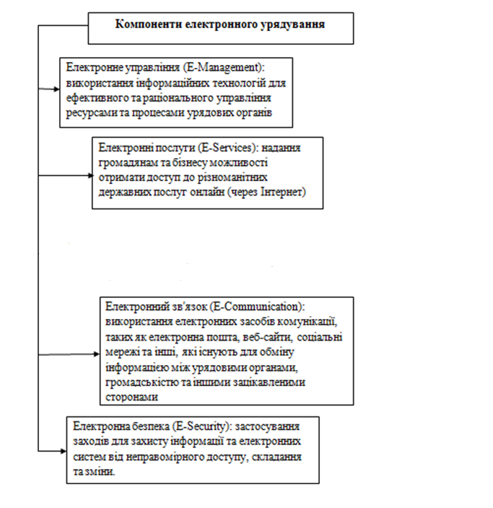

Рисунок 1.1 – Компоненти електронного урядування

*Джерело: складено автором на основі [6 ]*

«Впровадження електронного урядування в Україні забезпечить якісно новий рівень управління державою та суспільством в цілому, зміцнить довіру до держави та її політики, вдосконалить взаємодію між органами державної влади, бізнесом, громадянами та державними службовцями. Впровадження електронного урядування є складним процесом, що потребує значних матеріальних, інтелектуальних та фінансових ресурсів та вимагає вирішення комплексу, правових, організаційних і технологічних тощо проблем.»[6]

«З позиції політичного курсу українського уряду, до входження в європейське співтовариство відбуваються радикальні зміни до управління – трансформуються принципи та форми відносин між владою та населенням»[6].

Останнім часом проведення модернізації публічного управління в країні тісно пов’язано з реалізацією конституційної реформи, змістом якої є переформатування балансу вищих структур влади, тобто перерозподіл повноважень та відповідальності між Президентом України, Кабінетом Міністрів України та Верховною Радою України, мінімізація загрози владних повноважень, закладення прозорого механізму політичної відповідальності шляхом формування проурядової коаліції в парламенті. З особливою гостротою ця проблема постала на сьогоднішній день в Україні щонайменше у єдності двох аспектів.[6]. Перший аспект – формування раціональної моделі владних відносин як основи імперативу державного устрою України та визначення особливостей регулювання відповідно до принципу субсидіарності. Проте, що наявна модель влади не є достатньо ефективною, свідчить той факт, що вже через сім років по прийнятті Конституції України постала проблема про її коригування саме в принципових питаннях організації влади. .[6]. Другий аспект полягає у доцільності розробки концептуальних засад результативності та ефективності урядової політики, виконання органами державної влади програмних завдань, розв’язання суспільних протиріч, що виникають у процесі суспільного розвитку на основі критеріїв ефективності та результативності. Адже Україна визнана у світі як країна, непослідовна у здійсненні найважливіших внутрішньо- та зовнішньополітичних проектів, реалізації реформ, відсутності дієвих механізмів наступності влади. Більшість європейських та вітчизняних політиків і дослідників констатують невиправдано повільні темпи її економічного та соціального розвитку, як результат неоптимальної організації публічної влади і суперечливого розвитку владних процесів в державі.[6]..

Саме тому актуалізується потреба у фундаментальному аналізі діяльності органів публічної влади позицій здійснення регулюючого впливу, доцільності існування та здатності до трансформації структури, режиму існування, методів і форм здійснення регулювання тощо»[7].

Державна політика у сфері надання адміністративних послуг включає в себе низку заходів та реформ, спрямованих на поліпшення якості та доступності послуг для громадян, бізнесу та інших зацікавлених сторін.

«Україна одним із напрямів своєї зовнішньої політики визначила входження до Європейських структур з метою створення високорозвиненої, правової, цивілізованої європейської держави з високим рівнем життя, культури та демократії.[7].

Рівень забезпеченості прав і свобод людини, їх обсяг і характер свідчать про рівень демократизації громадянського суспільства.

Державно-правовою моделлю будь-якого суспільства, його основним законом є Конституція. Саме тому становлення правової державності, створення якісно нового державного механізму залежить від ступеня демократизації Конституції.

Права і свободи людини та їх гарантії визначають зміст і спрямованість діяльності держави. Держава відповідає перед людиною за свою діяльність.

Прийняття Конституції України стало початком якісно нового етапу в розвитку суспільства і держави, правової системи України, необхідною базою її реформування.

Одним із завдань реформування правової системи держави є проведення адміністративної реформи[7].

Рівень забезпеченості прав і свобод людини, їх обсяг і характер свідчать про рівень демократизації громадянського суспільства

Вирішення цього завдання можливе лише на основі послідовної реалізації як національних законів, так і вимог міжнародно-правових актів.

У 1997 році Указом Президента України була створена Державна комісія з проведення адміністративної реформи. У 1998 році Указом Президента України затверджено заходи щодо впровадження Концепції адміністративної реформи в Україні, якими основні її положення покладено в основу здійснення реформування системи державного управління, зокрема, органів виконавчої влади та місцевого самоврядування, інституту державної служби, адміністративного законодавства, створення адміністративної юстиції тощо[7].

Одним із магістральних завдань адміністративної реформи є втілення в життя принципово нової парадигми взаємовідносин між державою та людиною, згідно з якою влада – це, насамперед, реалізація обов’язків перед громадянином, а не тільки реалізації правомочностей, що зобов’язують громадянина. Адміністративна реформа є складовою державної, економічної, соціальної реформи, які відбуваються в країні. Вона передбачає докорінні зміни в організації практичного виконання завдань держави і суспільства [8].

«22 липня 1998 Президент України підписав Указ «Про заходи щодо впровадження Концепції адміністративної реформи в Україні».

Метою адміністративної реформи є поетапне створення такої системи державного управління, що забезпечить становлення України як високорозвинутої, правової, цивілізованої європейської держави з високим рівнем життя, соціальної стабільності, культури та демократії, дозволить їй стати впливовим чинником у світі та Європі. [9]. Її метою є також формування системи державного управління, яка стане близькою до потреб і запитів людей, а головним пріоритетом її діяльності буде служіння народові, національним інтересом. Ця система державного управління буде підконтрольною народові, прозорою, побудованою на наукових принципах і ефективною. Витрати на утримання управлінського персоналу будуть адекватними фінансово-економічному стану держави» [9].

Для досягнення мети адміністративної реформи в ході її проведення мають бути розв'язані завдання вказані на рисунку 1.2.

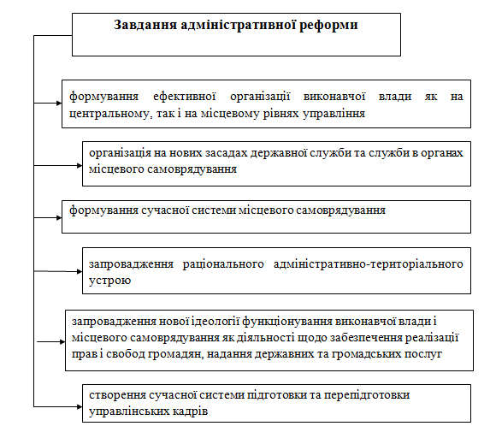

Рисунок 1.2 – Основні завдання адміністративної реформи

*Джерело: складено автором на основі [9]*

«Реформування організаційних структур виконавчої влади є найбільш складною проблемою адміністративної реформи в Україні. Після проголошення державної незалежності в Україні обсяги управлінської діяльності зросли у деяких сферах у 20 - 30 разів, а окремі з них (оборона, зовнішня політика) – були утворені заново[9]. Тому характерний для радянських часів метод реформування апарату управління шляхом його скорочення сьогодні не можна розглядати як ефективний. Тут потрібен, системний підхід, який дозволяє визначати оптимальні для потреб України кількість та структуру органів виконавчої влади» [9].

Адміністративна реформа має здійснюватись напрямках зазначених на рисунку 1.3

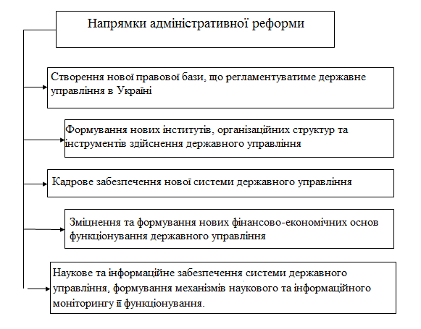

Рисунок 1.3 – Напрямки адміністративної реформи

*Джерело: складено автором на основі [9]*

Як відомо, у ході системних перетворень Україна зіткнулася з проблемами організації виконавчої влади нового типу. Існуюча структура уряду України є однією із перепон на шляху до економічного зростання. Міністерства не змогли виробити і реалізувати ефективну політику, щоб зменшити масштаби тіньової економіки, запобігти погіршенню стандартів у сфері охорони здоров'я та освіти, збільшенню нерівності у розвитку регіонів і зубожінню значної частини населення. Державна служба є неефективною, бо вона ще не повністю трансформована в інституцію, що забезпечує реалізацію державної політики[9]..

Реформування державної служби в Україні має на меті забезпечити підбір і розстановку високопрофесійних, чесних і патріотично налаштованих кадрів апарату управління. У ході адміністративної реформи необхідно законодавчо унормувати інститут служби в органах місцевого самоврядування (муніципальної служби) [9]..

Визначені у Концепції заходи реформування грунтуються на вироблених світовою практикою принципових засадах функціонування виконавчої влади у демократичній соціальній, правовій державі зазначені на рисунку 1.4

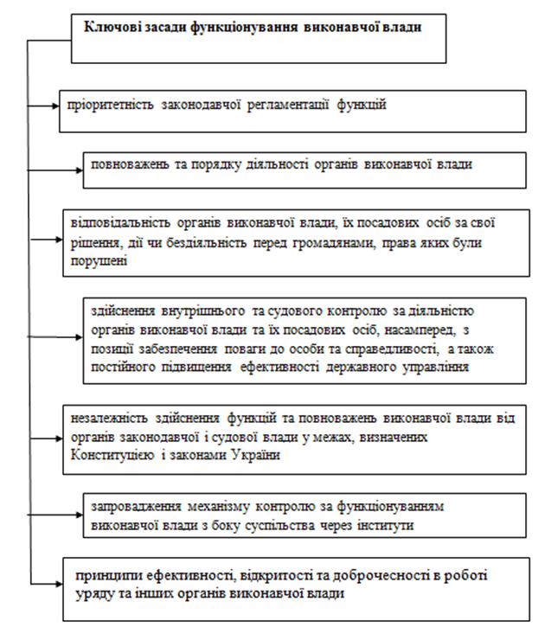

Рисунок 1.4 – Ключові засади функціонування виконавчої влади

*Джерело: складено автором на основі [9]*

«Виконавча влада, реалізуючи призначення демократичної, соціальної правової держави, створює для реалізації прав і свобод громадян, а також надання їм широкого кола державних, в тому числі управлінських послуг. Держава цілеспрямовано мінімізує своє втручання в життєзабезпечення громадян і бере на себе лише ті послуги, які в даний період розвитку суспільства може гарантувати і їх неможливо знайти на ринку послуг. Вона постійно прагне дерегулювання, тобто передачі своїх функцій механізмам ринкової саморегуляції і недержавним інституціям. Цей процес має грунтуватися на тому, що: [9].

- Надання послуг з боку виконавчої влади повинно бути спрямовано на задоволення потреб особи і суспільства. Тому потрібно визначити перелік відповідних послуг, які потрібні громадянам, а також критерії оцінки якості та ефективності їх надання;

- Соціальні процеси повинні регулюватися з боку держави лише у разі, якщо це обумовлено інтересами всього суспільства. Відносини між споживачами та постачальниками товарів і послуг регулюються ринком, окрім тих випадків, коли він не може адекватно задовільнити потреби суспільства[9].;

- Управлінські послуги повинні бути платними тільки у випадку, коли громадянин має вибір - чи користуватися, цією послугою, чи ні;

- Управлінські послуги повинні надаватися, насамперед, на низових рівнях структури виконавчої влади, що забезпечить їх наближення до споживачів. У деяких випадках надання послуг на більш високому структурному рівні може бути обумовлено потребами економіки чи вимогами до якості надання послуги»[9].

Адміністративна реформа розрахована на відносно тривалий період її реалізації і включає три етапи описані в таблиці 1.1

Таблиця 1.1 – Етапи адміністративної реформи

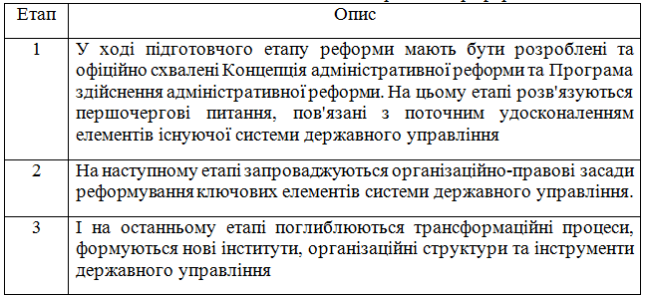

*Джерело: складено автором на основі [9]*

«На всіх етапах реформи вживаються заходи щодо її законодавчого, кадрового, наукового та інформаційного забезпечення, зміцнення та оновлення нових фінансово-економічних основ державного управління»[9].

Передбачалося, що на основі критеріїв, зазначених в Концепції розвитку системи надання адміністративних послуг встановлюються стандарти надання адміністративних послуг.

«Далі, у 2007 році, Розпорядженням Кабінету Міністрів України був затверджений План заходів щодо реалізації Концепції розвитку системи надання адміністративних послуг органами виконавчої влади, де більш детально було закріплено напрями реалізації Концепції за відомствами і встановлені терміни [11]. Також, в тому ж році Наказом Міністерства економіки України було схвалено Методичні рекомендації з розроблення стандартів адміністративних послуг» [12].

«Наступним кроком Уряду до розвитку сфери адміністративних послуг стало прийняття у 2009 році Розпорядження «Про заходи щодо упорядкування надання державних платних послуг». Розпорядженням ставилось завдання переглянути переліки державних платних послуг з метою скасування тих, що дублюються та безпідставно виділені в окремі послуги, підготувати реєстр державних платних послуг, законопроект «Про адміністративні послуги». Підставою такого рішення було те, що на думку урядовців, бюджети недоотримують щорічно мільярди гривень, адже значну частину державних послуг надають суб’єкти, які не мають статусу бюджетних установ, і кошти за надання таких послуг надходять на рахунки приватних суб’єктів господарювання [12]. Цим розпорядженням Уряд спрямував усі кошти за державні платні послуги до державного бюджету, заборонив передавати повноваження з надання державних платних послуг суб’єктам господарювання та фактично, ліквідував суб’єкти господарювання, створених для надання державних платних послуг.

Важливе значення у формуванні механізму надання адміністративних послуг мала Постанова Кабінету Міністрів України «Про затвердження Методики визначення собівартості платних адміністративних послуг»[20]. Цією постановою затверджено поняття собівартості адміністративної послуги – виражені в грошовій формі витрати адміністративного органу, безпосередньо пов’язані з наданням адміністративної послуги, а також складові та методику її обчислення» [12].

«Важливим кроком із розвитку системи надання якісних адміністративних послуг став прийнятий в 2012 році Закон України «Про адміністративні послуги». Цей закон визначає правові засади реалізації прав, свобод і законних інтересів фізичних та юридичних осіб у сфері надання адміністративних послуг. Законодавство у сфері надання адміністративних послуг складається з Конституції України, Закону України «Про адміністративні послуги» та інших законів, прийнятих відповідно до них нормативно-правових актів, що регулюють відносини у сфері надання адміністративних послуг» [13].

Також у законі визначено основні принципи, на яких базується сучасна державна політика України у сфері надання адміністративних послуг, зазначені на рисунку 1.5

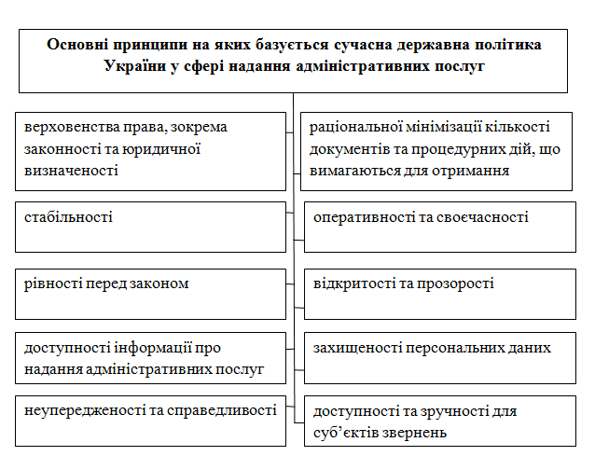

Рисунок 1.5 – Основні принципи, базування сучасної державної політики України у сфері надання адміністративних послуг

*Джерело: складено автором на основі [13]*

Однією з головних цілей Закону було системне впровадження ідеї центрів надання адміністративних послуг (далі – ЦНАП).

«Системна історія ЦНАП починалася ще задовго до прийняття Закону. Перший ЦНАП в Україні створили у 2008 році у Вінниці. Потім були ще інші гарні ініціативні приклади ЦНАП від органів місцевого самоврядування (далі – ОМС). Вони мали різні назви, але по-факту були спрямовані на те, щоб мешканець міг отримати все, що потрібно від влади, в одному місці, у комфортних умовах[13]. Отже, щоб полегшити для ОМС кроки зі створення ЦНАП поступово все більшої популярності набула думка, що загальна законодавча рамка щодо порядку утворення та організації діяльності ЦНАП може бути помічною для поширення цього позитивного досвіду.

Власне тут вже можна знайти і першу пораду успіху - Закон готувався з урахуванням практичного досвіду міст України, вивченого досвіду інших країн, розробленої концепції надання адмінпослуг.» [14]

«Визначним було затвердження 16 травня 2014 року Урядом переліку адмінпослуг органів виконавчої влади, які мають надаватися у ЦНАП (розпорядження КМУ №523) . Цей акт Уряду фактично вказав, які послуги повинні пріоритетно надаватися у ЦНАП. Важливо, що там були відображені саме базові групи послуг, тобто найнеобхідніші послуги для громадян. Це, зокрема, реєстрація місця проживання, нерухомості, бізнесу, землі; паспортні послуги» [14].

У листопаді та грудні 2015 року був черговий знаковий етап.

«26 листопада 2015 року – були прийняті два Закони №834 та №835 щодо децентралізації повноважень з державної реєстрації речових прав на нерухоме майно; а також юридичних осіб та ФОП. В містах обласного значення повноваження були делеговані від Мінюсту до органів місцевого самоврядування (в районах – передані до райдержадміністрацій). Також було впроваджено принцип екстериторіальності [14]. Як результат - через високу мотивацію ОМС до задоволення попиту на послуги - кількість державних реєстраторів зросла у рази, зникли черги та причини вдаватися до корупції, аби лише потрапити на прийом до держреєстратора. Наразі ці послуги інтегровані у більшість ЦНАП, до прикладу, у тих, що моніторилися експертами (дані 2021 року), реєстрацію нерухомості здійснювали 87% ЦНАП ОМС[14].

Але ще успішнішою виявилася інша сфера. 10 грудня 2015 року - Законом №888 щодо розширення повноважень ОМС та оптимізації надання адміністративних послуг повноваження з реєстрації місця проживання були делеговані від Державної міграційної служби до ОМС/територіальних громад [14]. До речі, важливо відзначити, що реєстрація місця проживання – була наймасовішою групою послуг. У результаті ця група послуг є найкраще інтегрованою у ЦНАП - її надавали практично 100% ЦНАП (до великої війни). Строки надання послуги зменшилися з тижня до 1 одного дня, а при правильній організації – послуга надається невідкладно» [14].

Не зайвим буде відзначити зв’язок ЦНАП із загальною децентралізаційною реформою, тобто об’єднанням/укрупненням територіальних громад. Саме там ЦНАП став важливим елементом реформи і саме він дозволив «закривати» питання територіальної доступності до послуг. Адже у ЦНАП можна і свої послуги зберегти, і від державної влади послуги наблизити.

«Також важливо, що ЦНАП можна створити у відносно короткі строки, що робило цей крок цікавим для керівників нових громад. Врешті ЄС у Висновку про кандидатство України відзначив як взаємопов’язані успішну децентралізаційну реформу та гарний досвід українських ЦНАП.

Тому тут варто окремо вiдзначити і 2016 рік – початок роботи на запит Уряду України Програми Європейського Союзу «U-LEAD з Європою», і зокрема напрямок ЦНАП.

І до цієї Програми були проекти міжнародної технічної допомоги (МТД), які працювали з цієї тематикою. Їх роль і допомога Україні теж була дуже важлива. Зокрема, слід зазначити і Проекти GIZ “Реформа управління на Сході України», і Проект ЄС, що працював з пілотними ЦНАП у західних областях України, і проекти ПРООН, і тренінги від Фонду Фрідріха Науманна тощо. Спільний результат U-LEAD з ОМС - за 5 років утворено та модернізовано 484 ЦНАП разом із 816 територіальними підрозділами, віддаленими робочими місцями та мобільними офісами. Далі міжнародна пiдтримка ОМС по створенню ЦНАП продовжилася, а саме, інституційну та навчальну допомогу громадам нині надають експерти шведського проекту PROSTO «Підтримка доступності послуг в Україні». Але саме U-LEAD дав системний підхід та значне стимулювання ОМС в утворенні і модернізації ЦНАП.

І це ще один рецепт успіху – комплексний підхід та ресурсне стимулювання прискорило процеси утворення ЦНАП. А високий фаховий рівень, пілотування нових рішень та їх мультиплікація, давали масштабні результати та економність. Дуже важливо відзначити, що за утворення ЦНАП бралися дуже багато громад, які формально не мали такого обов’язку за Законом. Але це вкотре підтвердило вмотивованість ОМС до найкращого обслуговування своїх мешканців[14]. Також саме завдяки мотивації ОМС забезпечувалася найкраща територіальна доступність до послуг, тому що відкривалися не лише ЦНАП, а й їх територіальні підрозділи та віддалені робочі місця.

До речі, треба нагадати, що в ті роки держава також була важливим ресурсом для стимулювання ОМС у питанні ЦНАП. Адже була доступна і інфраструктурна субвенція для ОТГ, і «прозорі офіси» Мінсоцполітики[14]..

Варто зауважити, що на якомусь етапі постало питання про нові групи послуг у ЦНАП. Якщо орієнтуватися на життєвий цикл і потреби людини, то системно бракувало ще низки груп базових адмінпослуг: реєстрації актів цивільного стану (народження, шлюбу тощо), реєстрації транспортних засобів, адміністративних послуг соціального характеру (АПСХ). І 11 жовтня 2017 р. – розпорядженням КМУ №782 відбулося якісне розширення Переліку послуг органів виконавчої влади, які надаються через ЦНАП (зміни до розпорядження КМУ №523). Треба визнати, що з цими послугами і далі було непросто. Але все ж це прискорилася поступова інтеграція цих затребуваних груп послуг в ЦНАП, можливість ще більш комплексного обслуговування громадян[14]..

Після 2019 року у сфері адмінпослуг держава зробила новий акцент на цифрову трансформацію. Але і з цим трендом роль ЦНАП не зменшилася. Навпаки - кількість послуг у ЦНАП невпинно зростала. 3 листопада 2020 року було ухвалено Закон №943 щодо мережі ЦНАП, тобто відбулося оновлення Закону «Про адміністративні послуги»[12], зокрема і в частині організації діяльності ЦНАП.

Законом було зроблено і нормативний чіткий акцент на «перелік послуг» у визначенні ЦНАП замість надмірної уваги до моделі надання послуг («адміністратора»). Бо до того часу тривали експертні дискусії, і часом помилкове розуміння заважало швидкій інтеграції послуг у ЦНАП та власне швидкому (невідкладному) наданню окремих послуг. З ухваленням Закону ОМС/ЦНАП отримали ще більше автономії в питанні організації надання послуг.

Цей Закон визначив цілі та перспективи розвитку мережі ЦНАП усіма територіальними громадами (з етапністю на 3 роки), заклав можливість для нової державної підтримки (субвенції) для ЦНАП. З 2021 року дійсно з’явилася нова субвенція. Десятки ОМС отримали допомогу на облаштування приміщень, а сотні ОМС отримували державну допомогу на придбання обладнання» [14].

Отже, країні потрібно далі розвиватися і рухатися вперед, потрібен новий етап розвитку відносин органів виконавчої влади та місцевого самоврядування з громадянами та бізнесом, який би надавав так потрібні нам єдині правила взаємодії держави з громадянами й бізнесом, які були б зрозумілі для всіх учасників й створювали баланс між приватним і публічним інтересом [15]. І вже 15 грудня 2023-го року в дію вступає Закон «Про адміністративну процедуру». Його ухвалення, незалежні експерти, вже називають саме цим новим етапом у взаємодії органів виконавчої влади та місцевого самоврядування з громадянами та бізнесом. Адже він встановлює універсальний порядок, загальні правила для різних видів справ, секторів публічного адміністрування[15].

Загальна адміністративна процедура – це не щось абсолютно нове. Наразі, її принципи діють у всіх країнах Європейського Союзу. Тож питання запровадження загальної адміністративної процедури в Україні вже давно назріло й ухвалити такий закон намагались понад 20 років. Коли ж це нарешті вдалося, це стало також потужним сигналом, що Україна не тільки прагне, а рішуче робить кроки для наближення до стандартів ЄС [16].

**РОЗДІЛ 2**

**МЕТОДИ ІННОВАЦІЙНИХ ПІДХОДІВ ОРГАНІЗАЦІЇ ДІЯЛЬНОСТІ ТА АНАЛІЗ ДІЯЛЬНОСТІ ЦЕНТРІВ НАДАННЯ**

**АДМІНІСТРАТИВНИХ ПОСЛУГ ТА ЗАРУБІЖНИЙ ДОСВІД**

Останні 20-30 років уряди провідних країн світу модернізували свої системи надання послуг. Метою цих оновлень було забезпечення більш швидкого і зручного способу взаємодії, для всіх сегментів населення. Багато з цих країн займають перші місця у світових рейтингах конкурентоспроможності та продуктивності праці. Новий етап розвитку є результатом десяти років досягнень, протягом яких форми взаємодії розвивались від одноканального до багатоканального доступу, а також від ручного до автоматизованого сервісу і, паралельно, від автоматичних до персоналізованих послуг.

Для задоволення зростаючих очікувань громадян уряди повністю оновили свої підходи до надання послуг, щоб зробити внутрішньоурядові кордони непомітними для громадян і залучити громадян до процесу надання послуг. Поява нових сучасних технологій, спонукала до розвитку сфери надання послуг і створила нові рамки перед приватними і державними секторами. Ці тенденції сформували нове мислення з боку урядів і змусили їх думати над тим, як використати ці інновації для підвищення ефективності (фіскальної відповідальності) і максимізації.

Наприклад, розглянемо досвід Канади у сфері надання адміністративних послуг. Першочергово потрібно взяти до уваги, що Канада – федеральна країна, яка має три чітко відокремлені рівні влади: федеральний, провінційний, муніципальний. Особливість в тому, що найбільша кількість послуг формально закріплена за провінційним рівнем, який можна порівняти з рівнем області в Україні»[17] І саме канадські провінції визначають повноваження для муніципалітетів. У Канаді не має терміну «адміністративні послуги», але його найближчим відповідником є поняття «публічні послуги» ( «урядові послуги»). Їх розділяють на: внутрішні (уряд для уряду) та зовнішні (для громадян, бізнесу)»[17] Ці послуги включають і адміністративні (в українському понятті) – регулятивні заходи (пов’язані з прийняттям рішень, видачею документів, реєстраційними діями), а також інші послуги (інформаційні, культурно-освітні, у сфері дозвілля тощо).

«Владою Канади вже понад три десятиріччя значна увага приділяється проблематиці послуг. Нині дана тематика залишається однією з головних у порядку денному на усіх рівнях влади. У центрі уваги є особа та її потреби. Особливістю державної політики Канади є надання пріоритетного значення створенню «інтегрованих офісів», тобто єдиних офісів де громадяни можуть отримати широке коло публічних послуг. Тобто різні рівні влади (федеральний, провінційний та муніципальний) намагаються об’єднувати свої зусилля при наданні послуг, в тому числі створюючи спільні офіси»[17].

«Нині загальними напрямами політики Канади у сфері послуг є: інтеграція окремих баз даних (при цьому доступ до персональних даних клієнтів є захищеним законом і детально регламентується); інтеграція каналів доступу за послугами (спільний офіс з надання послуг; один веб-сайт; один довідковий номер телефону); спрощення процедур (певні стандарти у формах заяв тощо); )» [18] активна роль адміністрації (тобто якщо особа, отримуючи одну послугу, має право на інші послуги, то орган влади інформує її про ці права або ж сам виконує активні дії для надання наступних послуг). Наприклад, при реєстрації народження батькам запропонують також зареєструвати дитину і в системі медичного страхування, нададуть інформацію про програми з виплати коштів на дитину тощо. Також вважається, що потрібно завчасно інформувати клієнтів про очікувані на них ситуації (наприклад, про наближення права на пенсію, про потребу продовжити якийсь дозвіл тощо)» [18].

З досвідом та законодавчим закріпленням процедурних етапів надання тієї чи іншої послуги до уваги береться, в першу чергу, критерій «зручності» для споживачів. Наприклад, якщо можливе подання заяви на отримання послуги чи підтвердження певних даних телефоном, то цей інструмент впроваджується до використання, оскільки він є значно зручнішим для громадян, ніж особистий візит до офісу. Зараз у Канаді увага приділяється п’яти каналам звернення за послугами, які зазначені на рисунку 2.1

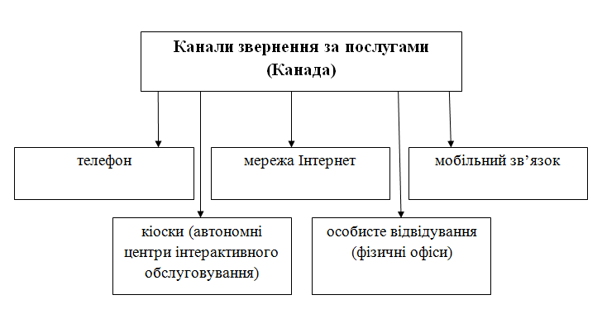

Рисунок 2.1 – Канали звернення за послугами (Канада)

*Джерело: складено автором на основі [17]*

«Крім вказаних каналів, також, в Канаді практикується впровадження мобільних (виїзних) офісів.

Нині є тенденція від вертикального визначення стандартів послуг (тобто зверху для нижніх інстанцій) до горизонтального: кожен надавач послуг самостійно визначає для себе стандарти. Міністерства виробляють Хартії послуг для своєї діяльності – власні стандарти послуги. Більшість послуг в Канаді є платними. Критерієм визначення розміру плати за надання послуги є її собівартість» [18].. Закон передбачає обов’язкове проведення публічних консультацій у разі підвищення ціни на послугу, що також включає порівняння цін (плати) на аналогічні послуги (в тому числі з вартістю аналогічних послуг в інших країнах). Деякі послуги, які надаються в режимі «он-лайн», можуть мати меншу вартість (для заохочення використання таких інструментів). Хоча окремі провінції виступили проти такої політики, оскільки вважають, що ціна послуги не повинна визначати спосіб її отримання, тобто не повинна впливати на вільний вибір замовника. Не зайвим буде зазначити, що в Канаді є цікаве правило: якщо особа взагалі не отримала послугу, або не отримала її своєчасно, то сплачені кошти їй повертаються» [18].

Інновації у сфері надання послуг у Канаді полягають у: спрощенні відносин громадян з урядом; заохоченні громадян до самообслуговування; заохоченні максимальної співпраці між різними органами та рівнями влади; використанні нових технологій ( наприклад, відеоінструкції на YouTube). Важливо, що на перспективу акцент робиться на на смартфони, а не на комп’ютер.

«Одна з найпопулярніших послуг «Сервіс Канада»: призначення допомоги у випадку безробіття; надання номеру соціального страхування; видача паспорта; послуги у сфері пенсійного забезпечення. Офіси «Сервіс Канада» можуть надавати не лише свої послуги, а й ті, що загалом належать до інших юрисдикцій. У цій організації використовується сегментація клієнтів: за віком, за соціально-економічним статусом та інші» [18].. Для кожного сегменту розробляється своя стратегія (політика) надання послуг: бажаний спосіб отримання послуг, інформації тощо. У «Сервіс Канада» функціонує офіс оцінки задоволеності клієнтів, який працює цілодобово. Скарги та інші звернення перевіряються дуже швидко. За загальним правилом, працівники цього офісу намагаються протягом доби передзвонити особі та надати відповідь щодо її запиту чи скарги.

Дослідження показали, що клієнтам не цікаві стандарти послуг. Але вони бажають, щоб уряд був їм підзвітний, а стандарти, в свою чергу, виступають критеріми для оцінки його роботи. Стандарти послуг в Канаді постійно оновлюються. У ході дослідження було також виявлено дуже важливий факт: чим більше задоволені працівники, що надають послуги (своєю роботою / умовами праці), тим краща якість послуг. Також, працівники прагнуть бути залученими до планування, впровадження змін та реформ у сфері надання послуг.[18].Це не лише зменшує опір змінам, але й підвищує задоволеність персоналу. Офіси «Сервіс Канада» не мають єдиних правил роботи, для них характерна гнучкість з врахуванням місцевих особливостей (наприклад, є офіси, які мають лише по 2 працівники). Але все таки, у принципах організації їх роботи можна віднайти більше спільних рис, ніж відмінностей» [18].

«Дуже цікавим для розгляду є канадський досвід зі створення «інтегрованих офісів» (аналог українського центру надання адміністративних послуг). Інтегрований офіс – це місце, де надаються послуги усіх трьох рівнів влади, тобто міста (наприклад, Оттави), провінції (наприклад, Онтаріо), федерації (Канади). Створення таких офісів у Канаді починалося у форматі «пілотних проектів», але канадці вважають, що цей проект дуже успішний. Перелік послуг, які надаються в інтегрованому офісі формувався за результатами домовленості між цими трьома юрисдикціями. Організація роботи «інтегрованого офісу» спочатку була побудована наступним чином: працівники різних рівнів влади мають свої окремі робочі місця (сектори) в його приміщенні, і власне керівництво. Фактично, в такому офісі є три керівники (менеджери). Інші елементи інтегрованого офісу достатньо типові: рецепція, електронна система керування чергою, зона очікування, місця обслуговування»[17].

Також, великі міста не обмежуються одним офісом з надання послуг. Наприклад, у Оттаві є ще кілька таких офісів, які практично всі розташовані в адміністративних будівлях колишніх самостійних муніципалітетів, що були об’єднанні в єдину юрисдикцію – «Місто Оттава».

Важливо зазначити, що «Сервіс Оттава» спочатку утворювався шляхом об’єднання всіх працівників різних підрозділів до єдиного офісу. Але з часом було утворено самостійний структурний підрозділ «Сервіс Оттава» – структуру зі своїм штатом, бюджетом. Оператор кол-центру, може з’єднати особу з конкретним працівником (фахівцем) муніципалітету.

В перспективі, крім використання нових засобів зв’язку (Інтернету і мобільних телефонів) є створення «бази знань» – переліки найпопулярніших серед громадян запитань та відповідей на них, а також «мобільне» використання працівників, що означає, за потреби, можливість їх тимчасового переміщення з одного офісу до іншого. Підвищення якості послуг в «Сервіс Оттава» включає постійний (24 години на добу / 7 днів на тиждень) та зручний доступ до послуг та інформації.

Для України є корисним досвід перших етапів роботи «Сервіс Онтаріо». В той час участь партнерських міністерств була добровільною, і організація зіштовхнулася з труднощами забезпечення виконання зобов’язань з боку міністерств у наданні послуг від їх імені. А, зараз міністерства можуть зосередитися на політиці, а «Сервіс Онтаріо» зосереджується виключно на наданні послуг, тобто на роботі з громадянами. Послуги від міністерств до «Сервіс Онтаріо» передавалися повністю. Також з передачею функцій відбувалося переведення персоналу. «Сервіс Онтаріо» росте, і нарощує свій потенціал для інтеграції та надання послуг в Онтаріо. Організація докладає максимум зусиль у проведенні єдиної політики в рамках візуальної маркетингової стратегії, зосередженої на іміджі та позиціонуванні, що досягається шляхом використання характерного логотипу і гасла «полегшуючи життя».

Також цікаво, що провайдером послуг «Сервіс Онтаріо» можуть бути і приватні структури (наприклад, в Онтаріо це 206 офісів, що обслуговуються приватними структурами, при 87 публічних). Згідно аналізу, надання послуг через приватного провайдера дешевше для бюджету у 2-3 рази. З таким провайдером підписується договір про співпрацю на 5 років. Відбір провайдера здійснюється за допомогою тендера [18]..

Послуги «Сервіс Онтаріо» також надаються через спеціальні «кіоски» (типу банкоматів / платіжних терміналів), які розміщені у громадських місцях. Але від такої форми надання послуг у Канаді планують поступово відмовлятися, тому що ця техніка часто ламається і при цьому є дуже дорогою у ремонті [18]..

Інтеграція послуг відбувається не лише щодо офісів, але й сайтів та контактного телефону. В «Сервіс Онтаріо» запроваджено єдиний номер телефону. У створення кол-центру при даній організації вкладаються великі інвестиції.

Доречно зауважити, що в перший період створення «Сервіс Онтаріо» якість послуг дещо знизилася (такий висновок робиться з оцінок громадянами компетентності персоналу), оскільки з рухом у напрямку універсалізації вузькоспеціалізованим працівникам було важко освоювати нові послуги. Але за кілька років високі позитивні оцінки за цим критерієм знову підвищились[18]. «Головний фізичний офіс «Сервіс Онтаріо» у Торонто має 60 працівників та понад 1500 відвідувачів щодня. Крім забезпечення всіх необхідних умов організації роботи офісу (поділ на фронт-о-фіс та бек-офіс, наявність рецепції, електронної системи керування чергою, великої кількості місць для очікування та для обслуговування), він також містить гарно обладнані робочі місця (передбачені навіть пристрої для перевірки зору у бажаючих отримати ліцензію водія) [18]. У цьому ж приміщенні (у спеціальній кімнаті) можна здати і сам іспит на знання правил дорожнього руху. Дуже багато місць облаштовано для самообслуговування відвідувачів. Попри акцент на ІТ-технології тема «електронного цифрового підпису» не виноситься як ключова у Канаді. Для низки послуг достатньо простого звернення он-лайн чи електронною поштою. Для ідентифікації особи, за потреби, можуть використовуватися також інші інструменти (наприклад, уточнюючі питання персонального характеру, аналогічно до банківської системи) [18]..

На думку канадських експертів, беручи до уваги, що організація надання послуг федеральною владою (насамперед «Сервіс Канада») є на дуже високому рівні, провінційна влада (зокрема, в Онтаріо) значно швидше впроваджує новації і пропонує послуги ще вищої якості. Це лише підтверджує позицію про те, що чим ближче надавач послуги до споживача, тим швидше і якісніше він надає послуги» [18].

На початок 2022 року мережа ЦНАП в Україні зросла до близько 3 тисяч точок. Серед них — 1027 ЦНАП, 1712 віддалених робочих місць, 124 територіальні підрозділи та 28 мобільних ЦНАП. Порівнюючи з 2020 роком, мережа зросла на 1,5 тисячі точок [5].

Дніпропетровська область має розвинену мережу ЦНАПів. Сьогодні, в області 220 «точок доступу» до адмінпослуг [19]. Область одна з перших починала працювати в напрямі впровадження по всій території регіону електронних сервісів у межах роботи центрів надання адміністративних послуг. З 2012 року на Дніпропетровщині забезпечено автоматизацію всіх процесів, пов’язаних з роботою ЦНАП та наданням адміністративних послуг суб’єктам звернень, відкриваютьс нові ЦНАП проєвропейського формату, розширюються точки доступу до адміністративних послуг через утворення віддалених робочих місць адміністраторів у великих містах та в сільській місцевості[19].

У Кривому Розі, з метою організації ефективної роботи із забезпечення прав громадян під час отримання адміністративних послуг, на виконання Законів України «Про адміністративні послуги», «Про дозвільну систему у сфері господарської діяльності», Постанови Кабінету Міністрів від 20 лютого 2013 року №118 «Про затвердження Примірного положення про центр надання адміністративних послуг», керуючись Законом України «Про місцеве самоврядування в Україні», Криворізька міська рада затвердила Положення про Центр надання адміністративних послуг Центр «Віза» та його територіальні підрозділи [20]. Додаток А.

Центр надання адміністративних послуг Центр «Віза» – це постійно діючий робочий орган виконкому Криворізької міської ради, у якому надаються адміністративні послуги через адміністраторів шляхом їх взаємодії із суб’єктами надання адміністративних послуг. У центрі здійснюється надання адміністративних та інших публічних послуг, перелік яких затверджений Криворізькою міською радою та передбачений чинним законодавством України. Центр у своїй діяльності керується Конституцією та законами України, актами Президента України й Кабінету Міністрів України, рішеннями центральних та місцевих органів виконавчої влади, органів місцевого самоврядування, Положенням про Центр надання адміністративних послуг Центр «Віза» та його територіальні підрозділи.

Виконавчий комітет Криворізької міської ради одним із перших в Україні почав надавати послуги за принципом «єдиного вікна». Центр працює з 2003 року (згідно вимог законодавства у формі Консультаційного центру, Дозвільного центру, Центру надання адміністративних послуг «Муніципальний центр послуг м. Кривого Рогу», Центру адміністративних послуг «Віза»).

Одним з основних принципів роботи Центру адміністративних послуг «Віза» є клієнтоцентричність та використання сучасних методів обслуговування громадян.

На рисунку 2.2 показані основні напрями у сфері надання адміністративних послуг.

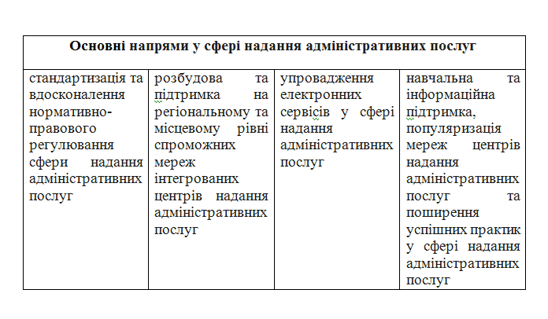

Рисунок 2.2– Основні напрямки розвитку сфери надання адміністративних послуг.

*Джерело: складено автором на основі [21]*

Центр «Віза» не припиняв своєї діяльності жодного дня під час воєнного стану. На сьогоднішній день у Кривому Розі існує широка мережа з 38 офісів

У 2022 році на роботу Центру адміністративних послуг «Віза» виконкому Криворізької міської ради (далі – Центр «Віза») вплинуло введення воєнного стану у зв’язку зі збройною агресією російської федерації проти України[21]. За 2022 рік офісами послуг органів місцевого самоврядування обслужено майже вдвічі менше замовників послуг, ніж у 2021. Це зменшення відбулося з об’єктивних причин – після введення воєнного стану.

Станом на 01.01.2023 через Центр надається на 2,5% (13 шт) видів публічних послуг, о більше, порівняно з показниками 01.01.2022, і це також зміни, які відбулись у зв’язку з війною, так як відбулося збільшення видів саме соціальних (послуги за Урядовою соціальною програмою «Прихисток»), адміністративних послуг, що надаються структурними підрозділами Дніпропетровської обласної державної адміністрації тощо. [21] В таблиці 2.1 наведені деякі загальні дані діяльності Центру «Віза» за 2021-2022 роки.

Таблиця 2.1 – Дільність Центру «Віза» 2021-2022 роки

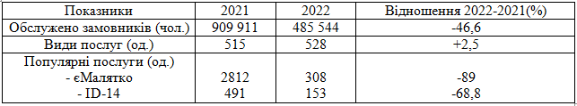

*Джерело: складено автором на основі [21,22 ]*

Кількісні показники роботи сервісу «Прихисток» за 2022 рік показані в таблиці 2.2

Таблиця 2.2 – Кількість поданих заяв по сервісу «Прихисток» за 2022 рік

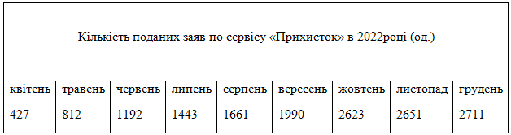

*Джерело: складено автором на основі [21]*

Урядова соціальна програма «Прихисток», що передбачає компенсацію витрат для власників житла, які безкоштовно прихистили в себе своїх співгромадян, що вимушені були покинути власний дім через збройну агресію. Починаючи з квітня 2022 року, розпочато практичну реалізацію Урядової соціальної програми «Прихисток» в Кривому Розі. Згідно звітних даних, кількість звернень з даного питання з квітн по грудень 2022 року зросла у понад 6 разів. Кривий Ріг – перший серед міст Дніпропетровської області з цього питання, а Центр «Віза» – перший у топ-5 центрів надання адміністративних послуг за даними моніторингу Міністерства цифрової трансформації України з цього напряму.

Звернемо увагу, ТОП-5 послуг 2022 року зображених на рисунку 2.3, значна частина послуг стосується питань внутрішньо переміщених осіб:

* на віддалених робочих місцях Центру «Віза» зареєстровано 66 065 внутрішньо переміщених осіб;
* прийнято 519 повідомлень про пошкоджене та знищене майно внаслідок бойових дій, терористичних актів, диверсій, спричинених військовою агресією російської федерації.

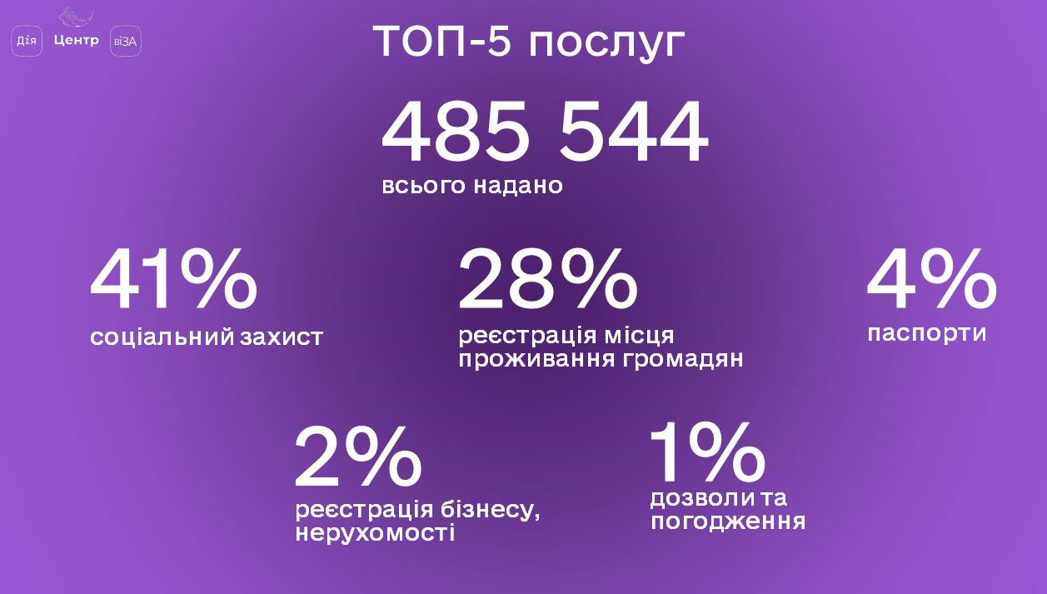

Рисунок 2.3 – ТОП – 5 послуг Центру «Віза» за 2022 рік

*Джерело: складено автором на основі [21]*

Загальний показник обслужених замовників паспортних офісів Центру «Віза» у 2022 році знизився майже на 19% в порівнянні з 2021 роком дані наведено в таблиці 2.3.

Таблиця 2.3– Діяльність паспортних офісів Центру «Віза» 2021-2022 роки

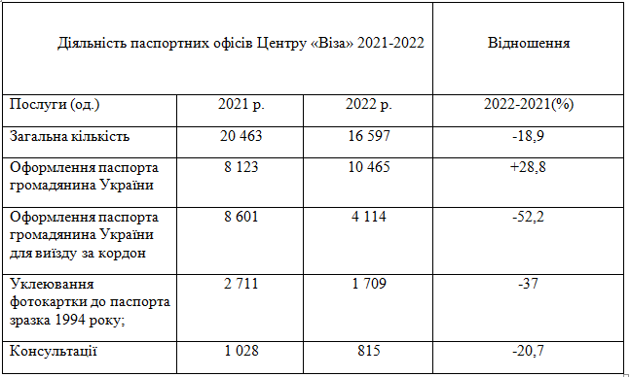

*Джерело: складено автором на основі [21,22 ]*

Однією з ключових груп адміністративних послуг, що надаються у Центрі, є державна реєстрація актів цивільного стану (відділ ДРАЦС створений у 2021році)

Протягом 2022 року відділом державної реєстрації актів цивільного стану Центру «Віза»:

- прийнято 24 заяви про державну реєстрацію шлюбу та зареєстровано 22 шлюби, складено 531 актовий запис про державну реєстрацію смерті звидачею свідоцтв та зручностями муніципальної послуги за життєвою ситуацією «Втрата близької людини», тобто, крім свідоцтва про смерть у відділі здійснили зняття з реєстрації місця проживання померлого, оформили державну допомогу у зв’язку зі смертю, припинили нарахування за житлово-комунальні послуги на померлу особу та інші послуги (всього 10 складових)»[21].

- проведено 7 державних реєстрацій народження у складі «пакетної» муніципальної послуги за життєвою ситуацією «Народження дитини», що включає 13 складових. Усього через Центр «Віза» надається 9«пакетних» послуг за такими життєвими ситуаціями: «Народження дитини», «Новий суб’єкт – новий об’єкт», «Втрата близької людини», «Розміщення зовнішньої реклами», «Втрата документів», «Зміна імені», «Оформлення документів спадкоємця», «Зміна місця проживання», «Переведення садового будинку в житловий»[21].

В умовах війни надзвичайно важливо наблизити послуги до тих, хто

цього потребує. Проект «Віза мобільна» працює в місцевих адміністраціях міста Кривий Ріг та включає в себе мобільні автоматизовані робочі місця адміністраторів, державних реєстраторів Центру надання адміністративних послуг «Віза» та унікальний в Україні «Мобільний офісів муніципальних послуг».

Мобільні офіси - спеціальні автомобілі-трансформери, що за 15 хвилин перетворюються на повноцінні центри для прийому замовників послуг. У розкладеному стані Мобільні офіси мають площу 33,7/30,7 кв.м., укомплектовані необхідною офісною та побутовою технікою, телекомунікаційним обладнанням, програмним забезпеченням, системою обігріву та кондиціонування повітря, водопостачання та резервним генератором живлення [23]. Для зручностей замовників послуг з особливими потребами автомобілі обладнані автоматичними пандусами. Один з Мобільних офісів має самонавідну супутникову антену [23].

Виїзди здійснюються щоденно за графіком, який складено відповідно до запитів виконавчих комітетів Криворізької обласної ради та за проектом жителів міста, враховуючи скарги та пропозиції, що надходять на безкоштовну «гарячу лінію» Центру надання адміністративних послуг «Віза» або електронною поштою. Перед виїздом фахівців, що працюють у мобільному офісі, проводять навчання відповідно до вимог охорони праці та пожежної безпеки. До групи експертів зазвичай входять адміністратори, державні реєстратори, експерти відділів реєстрації проживання громадян, соціальні працівники. Залежно від пропозицій замовників послуг склад команд може змінюватися - до роботи в мобільних офісах можуть залучатися представники суб’єктів державної служби, інших компаній, організацій та установ. Прийом документів від користувачів послуг та видача їх результатів здійснюється у мобільних відділеннях комунальних служб відповідно до українського закону «Про адміністративні послуги» та відповідно до Інструкції роботи Мобільного офісу муніципальних послуг, затвердженої рішенням виконкому Криворізької міської ради від 12 квітня 2017 р. №154 «Про нові аспекти надання адміністративних та інших державних послуг у Центрі «Віза» та його територіальних підрозділах»[21].

У рамках цього проєкту у 2022 році Мобільними офісами муніципальних послуг здійснено виїзди в житлові масиви м. Кривого Рогу, що постраждали від підтоплення, спричиненого руйнуванням гідротехнічних споруд унаслідок ракетного обстрілу міста, у ході яких було обслуговано більше 1 000 замовників з питань надання матеріальної допомоги та подання повідомлення про пошкоджене майно. Цьогоріч (за 10 місяців ), вищевказаним сервісом було здійснено 4 виїзди Мобільного офісу у житлові масиви м. Кривого Рогу, що постраждали внаслідок ракетного обстрілу міста та 6 виїздів – у місця колективного мешкання внутрішньо переміщених осіб. Сервіс надає необхідні послуги в складних життєвих ситуаціях[21].

Сервіс «Мобільний адміністратор» - складова проєкту «ВІЗА МОБІЛЬНА», і є «рятувальним колом» для тих криворіжців, які через різні життєві обставини опинилися в ситуаціях, коли фізичний стан не дає можливості самостійно вирішити питання щодо оформлення необхідних документів. Крім того, сервіс «Мобільний адміністратор» залучається до виїздів на місця подій з ліквідації наслідків ракетних обстрілів нашого міста, для надання допомоги постраждалим по внесенню повідомлень на порталі «Дія» щодо пошкодженого/ зруйнованого майна, та консультації з питань відновлення втрачених документів, внесення відомостей до Державного реєстру речових прав на нерухоме майно про об’єкти нерухомості. Показники діяльності проекту «ВІЗА МОБІЛЬНА» 2021-2023 роки наведені в таблиці 2.4

Таблиця 2.4 – Проєкт «ВІЗА МОБІЛЬНА» 2021-2023 роки

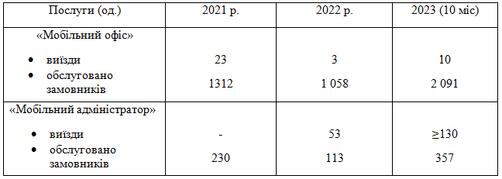

*Джерело: складено автором на основі [21,22 ]*

Доцільно зазначити, що виїзди «Мобільного адміністратора» не здійснювались з весни 2022 року по червень 2023. У будь кому разі ,кожного року, показники обслужених замовників невпинно зростають. Загалом «ВІЗА МОБІЛЬНА» зараз є незамінним помічником[21].

В рамках укладених в попередні роки меморандумів про співпрацю, узгоджених рішень із суб’єктами надання послуг у Центрі за 2022 рік: видано 128 посвідчень водія на право керування транспортними засобами, зареєстровано 1 транспортний засіб; надано 10304 послуг Державною службою України з питань геодезії, картографії та кадастру; 95 електронних довірчих послуг відокремленим пунктом реєстрації No057 кваліфікованого надавача електронних довірчих послуг – акредитованого центру сертифікації ключів Міністерства внутрішніх справ України [21].

Прийом замовників послуг здійснюється в 7 територіальних підрозділах Центру «Віза», розташованих у всіх адміністративних районах міста. «Станом на 01.01.2023 Реєстр Криворізької міської територіальної громади містить відомості щодо 685 260 жителів міста, з яких 101 360 – діти від 0 до 18 років. З 01.05.2022 по 31.12.2022 кількість наданих послуг з питань реєстрації місця проживання фізичних осіб складає 85 216, у тому числі:

- реєстрація місця проживання – 4 857;

- зняття з реєстрації місця проживання – 9 812;

- видача витягу з Реєстру Криворізької міської територіальної громади 63 751;

- внесення змін до інформації в Реєстрі Криворізької міської територіальної громади – 5 538;

- консультації – 1 258»[21].

На рисунку 2.3 показане співвідношення видів наданих послуг з питань реєстрації місця проживання фізичних осіб.

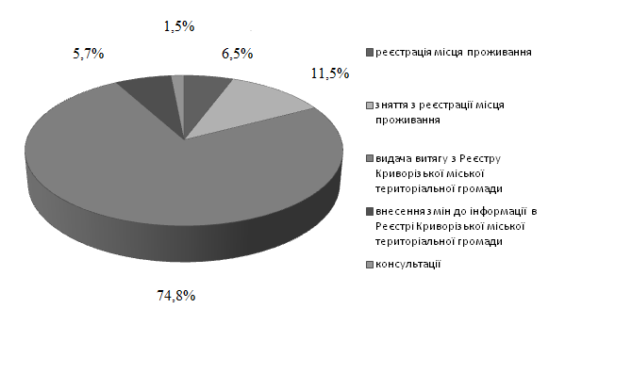

Рисунок 2.3 – Співвідношення видів наданих послуг з питань реєстрації місця проживання фізичних осіб.

*Джерело: складено автором на основі [21 ]*

«За результатами надання адміністративних послуг через Центр «Віза» у 2022 році, до бюджетів всіх рівнів надійшло 7 млн 470 тис. грн адміністративного збору, зокрема за:

- оформлення біометричних паспортів - 5 млн 779 тис. грн;

- послуги з реєстрації місця проживання – 445 тис. грн;

- послуги з реєстрації майна та бізнесу – 265 тис. грн;

- послуги Державного земельного кадастру – 97 тис. грн;

- реєстрацію дозволів та декларацій – 86 тис. грн.;

- видачу/обмін посвідчення водія та реєстрацію транспортних засобів –33 тис. грн;

- інші послуги - 765 тис. грн.» [21]

На рисунку 2.4 зображено співвідношення наданих адміністративних послуг через Центр «Віза» за які до бюджетів всіх рівнів надійшли кошти адміністративного збору за 2022 рік.

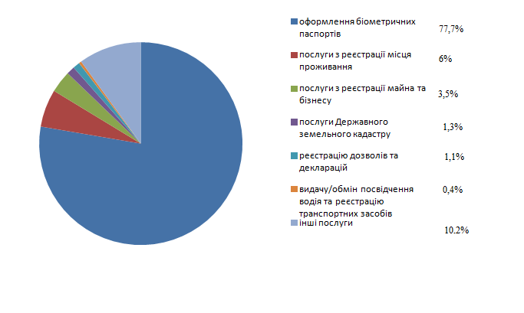

Рисунок 2.3 – Співвідношення наданих адміністративних послуг через Центр «Віза» за які до бюджетів всіх рівнів надійшли кошти адміністративного збору за 2022 рік

*Джерело: складено автором на основі [21 ]*

Цифрові технології все більше заповнюють життя замовників послуг, наразі багато сервісів переводять в онлайн формат, що особливо актуально під час воєнного стану. І Центр «Віза» пропонує скористатися замовленням та отриманням адміністративних, інших публічних послуг без відвідування ЦНАП, що значно швидше та зручніше. На сьогодні, для замовників послуг в особистому кабінеті на вебпорталі Центру «Віза» доступні 15 муніципальних онлайн-послуг по 7 категоріям: В рамках цифрової трансформації Центру «Віза» наразі доступно 15 муніципальних послуг онлайн по 7-ми категоріям зображених на рисунку 2.4.

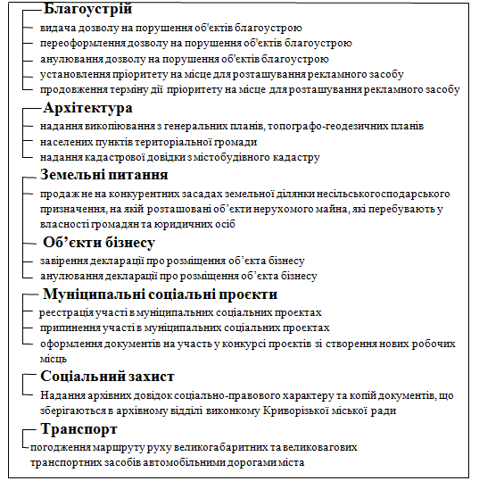

Рисунок 2.4 – Муніципальні послуги онлайн Центр «Віза»

*Джерело: складено автором на основі [21 ]*

Алгоритм подання заяви на сайті дуже простий:

1. перейти на вебпортал Центру «Віза» у розділ Мій кабінет;

2. авторизуватись зручним способом (електронним підписом у вигляді файлового носія, токена, хмарного сховища, ID–картки, Bank ID НБУ,

Дія Підписом або карткою криворіжця);

3. в кабінеті перейти на вкладку «Муніципальні онлайн-послуги», обрати необхідну послугу;

4. натиснути «Розпочати процес отримання послуги». Під назвою кожної послуги надається коротка інструкція отримання онлайн-послуги;

5. заповнити всі необхідні поля форми-заяви; [21].

6. натиснути «Надіслати», дочекатися повідомлення про успішність відправлених даних

7. потім натиснути «Підписати дані, відправлені у формі-заяві»;

8. перевірити правильність введених даних та підписати заяву з накладанням електронного підпису;

9. в разі необхідності, додати документи в електронному вигляді та натиснути «Отримати послугу».

10. Слідкувати за станом, а також отримати результат послуги в електронному вигляді, можна за допомогою особистого кабінету на вкладці «Мої звернення».

За 2022 рік подано 3200 е-звернень, що становить 40% від загальної кількості звернень за цими послугами (в минулому році було доступно лише 13 послуг.

З 1 червня 2023 року у Кривому Розі розпочав роботу офіс адмінсервісу «Я – Ветеран», перший в Дніпропетровській області та один із перших в Україні, що діє в межах масштабування надання послуг за принципом «єдиного вікна» для ветеранів війни та членів їхніх сімей через систему ЦНАПів по всій Україні. [21].

Наразі у місті для ветеранів війни, членів їхніх сімей та родин полеглих Захисників та Захисниць України надається широкий спектр послуг – соціальних, адміністративних, земельних, житлових, освітніх, медичних, допомога у започаткуванні власної справи тощо. Загалом надається 567 послуг в одному місці. За майже 6 місяців з дня відкриття офіс «Я – Ветеран» у Кривому Розі надав понад 2880 послуг військовим, бійцям та членам їхніх родин. Офіс «Я – Ветеран» – це єдине вікно для Захисників, Захисниць і їхніх рідних, а ще – сімей загиблих бійців в якому ветеранам та їхнім родинам завдяки співпраці більш ніж 80-тю надавачами послуг є можливість максимально швидко та ефективно отримати послуги з різних сфер життєдіяльності в одному місці за одне відвідування. [21].

Найпопулярніші послуги офісу “Я – Ветеран”:

- Видача спеціальної соціальної картки для участі в муніципальному соціальному проєкті «Я-Ветеран» – 49,3%

- Призначення пільг на житло – 14,7%

- Включення даних до Єдиного державного реєстру пільговиків – 10,5%

- Державна реєстрація права власності на нерухоме майно – 3,7 %

- Безкоштовне зубопротезування – 2,0 %

- Надання інформації з Державного реєстру речових прав на нерухоме майно – 1,7%[21].

- Безкоштовне харчування дітей в закладах освіти – 1,3%

- Державна реєстрація припинення підприємницької діяльності фізичної особи-підприємця за її рішенням – 1%

- Прийом документів для надання одноразової матеріальної допомоги пільговим категоріям громадян (розмір допомоги встановлено відповідним рішенням виконкому) – 1 %

- Надання путівки на оздоровлення дитини в Комунальному закладі позашкільної освіти «Дитячій табір оздоровлення і відпочинку «Сонячний» КМР – 0,6% До роботи в офісі за потреби залучаються медики, соцпрацівники, юристи, психологи. На рисунку 2.5 показано співвідношення найпопулярніших послуг офісу “Я – Ветеран”

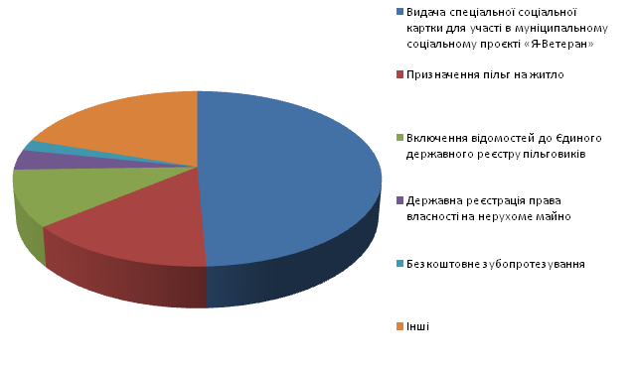

Рисунок 2.5 – Найпопулярніші послуги офісу “Я – Ветеран” (6 місців) *Джерело: складено автором на основі [21 ]*

Загалом вебпортал Центру відвідує дуже велика кількість користуачів з багатьох країн світу. Фактичні дані з таблиці 2.5 свідчать, що загальна кількість відвідувачів у 2022 році була нижчою на 6%, але географія ширша майже на 14 %.

Таблиця 2.5 – Статистичні дані користувачів вебпорталу 2021-2022 роки

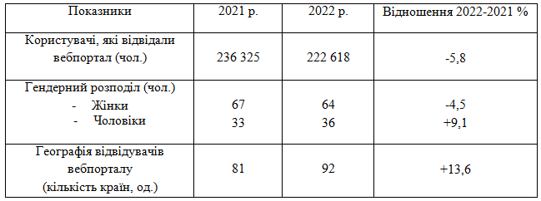

*Джерело: складено автором на основі [25,26 ]*

Щодо віку користувачів, цікаво що люди старшого покоління 55+ є досить частими гостями вебпорталу. Як у 2021 так і у 2022 році їх було приблизно 20%. Найактивнішою залишається молодь у віці 18-44 роки– їх майже 50% . Згідно даних на рисунку 2.6, вік користувачів не дуже змінився порівнюючі 2021 і 2022 рік

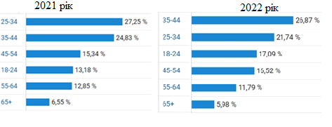

Рисунок 2.6 – Статистичні дані по віку користувачів вебпорталу 2021-2022рр.

*Джерело: складено автором на основі [25,26 ]*

Постійний моніторинг якості та своєчасності надання адміністративних, інших публічних послуг у Центрі «Віза» здійснюється за допомогою програмного продукту «Електронна система оцінки якості» (далі - ЕСОЯ). На підставі даних, отриманих за допомогою цього програмного продукту, забезпечується оперативне коригування та планування роботи за відповідними напрямами та суб’єктами надання послуг ЕСОЯ формує:

* аналітико-інформаційному базу для забезпечення роботи Центру «Віза»,

прийняття управлінських рішень, [21].

* відстеження якісних показників надання адміністративних, інших публічних послуг, що в цілому сприяє виконанню.

З метою підвищення інформаційного забезпечення замовників послуг на офіційному вебсайті Криворізької міської ради та її виконкому, вебпорталі Центру розміщується інформація щодо діяльності Центру, у тому числі з питань користування електронними сервісами. [21].

У головному офісі Центру організовано місце для самообслуговування, обладнане технічними засобами з безпосереднім доступом до електронних сервісів державних і регіональних інформаційних систем для самостійного користування ними відвідувачами Центру, а також надання консультацій адміністраторами Центру, за необхідності.

З метою підвищення якості надання послуг, вивчення думки відвідувачів Центру проводиться через QR-коди опитування, які розміщенні в кожному підрозділі Центру, інтерактивні сервіси на вебпорталі Центру в розділах «Зворотний зв’язок» на сторінках: «Написати листа», «Залишити відгук», «Ваш контроль», «Запитання та відповіді»; «Новини» на сторінці «Моя Digital Віза»[21].

Міністерство цифрової трансформації щорічно аналізує результати оцінювання, загальний рівень задоволеності замовників послуг(CSI) по м.Кривий Ріг становить 91,7%, що значно вище за показник по Україні, показники вказані на рисунку 2.7.

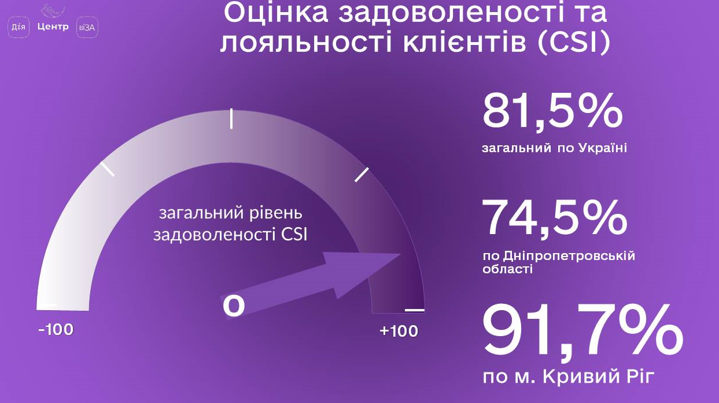

Рисунок 2.7 – Аналіз результатів оцінювання, задоволеності замовників Міністерством цифрової трансформації

*Джерело: складено автором на основі [21 ]*

Тобто, переважна більшість замовників послуг задоволена роботою Центру адміністративних послуг «Віза». Всі відгуки уважно аналізуються та, якщо виявляються недоліки в наданні сервісу, оперативно проводиться відповідна робота щодо їх усунення.

Крім того, на вебпорталі Центру «Віза» на сторінці «Електронні послуги» розміщені посилання на загальнодержавні послуги, які можливо отримати онлайн. Тож, замовники послуг можуть використовувати всі переваги цифрових технологій для отримання послуг в онлайн форматі. Актуальними завданнями сьогодення є створення режиму максимальної підтримки бізнесу, зменшення адміністративних бар’єрів, здійснення прав, свобод та законних інтересів фізичних та юридичних осіб при наданні адміністративних послуг[21].

Завданнми програми розвитку Центру адміністративних послуг «Віза» на 2019 – 2024 роки є:

* підвищення рівня задоволеності споживачів Центру якістю надання адміністративних, інших публічних послуг;
* максимальне втілення клієнтоорієнтованого підходу при обслуговуванні відвідувачів,
* організація єдиних стандартів надання адміністративних, інших публічних послуг у Центрі.

На сьогоднішній день Центр «Віза» впровадив і діє застосовуючи багато новацій в своїй дільності серед яких:

1. можливість замовлення / отримання декількох адміністративних послуг одночасно і у одного адміністратора за один візит;

2. електронна черга (попередній запис на прийом на визначений час через Інтернет, на гарячій лінії, у адміністратора на рецепції);

3. SMS-інформування про готовність результату;

4. перевірка готовності документів (на вебсайті Центру «Віза»);

5. виділення вільного комп'ютеризованого місця для відвідувачів, які можуть використати їх для пошуку інформації або звернення за електронними послугами;

6. можливість звернення за адміністративною послугою у будь якому територіальному підрозділі ЦНАП;

7. власний веб-портал надання адміністративних послуг з можливістю електронного замовлення деяких послуг. При цьому може використовуватися для ідентифікації електронний цифровий підпис у вигляді файлового носія, токена, хмарного сховища, ID–картка, Bank ID НБУ, Дія Підпис або карткою криворіжця. ;

8. можливість замовлення і отримання через Центр «Віза» ID–карток та закордонних біометричних паспортів; [21].

9. можливість отримання у Центрі не лише адміністративних послуг, але й послуг комунальних підприємств, які ведуть прийом замовників;

10. можливість використання замовниками цифрових документів так як реалізована функція «шеринг» – отримання копій цифрових документів при використанні заявниками застосунку «Дія».(Серед ЦНАПів України Центр «Віза» — один із перших, почав приймати цифрові документи та готовий до режиму «paperless»).

11. можливість знайомитись онлайн з інформацією щодо діяльності

Центру,та іншою інформацією щодо послуг, які можна отримати в ЦНАПі на

вебпорталі. [21].

12.оформити, скасувати або заблокувати КЕП (кваліфікований

електронний підпис) так як у Центрі відкритий Відокремлений пункт

реєстрації No057 кваліфікованого надавача електронних довірчих послуг – акредитованого центру сертифікації ключів Міністерства внутрішніх справ України,безпосередньо у адміністратора.

13. Центр «Віза» має два Мобільні офіси муніципальних послуг та

два «Мобільні адміністратори[21].

14. «Гаряча» телефонна лінія Центру – 0 800 500 459, та багато інших

сучасних технологій.

В рамках цифрової трансформації Центру й переходу у цифровий вимір

спілкування та обслуговування замовників послуг проведено заходи модернізації та упровадження інтерактивних сервісів, розширення

спектру комплексних і електронних послуг.

Незважаючи на життєві обставини, Центр «Віза» продовжує рухатися у вимір цифровізації.[21]

**РОЗДІЛ 3**

**ОЦІНКА ІННОВАЦІЙНИХ ПІДХОДІВ ДО ОРГАНІЗАЦІЇ ДІЯЛЬНОСТІ ЦЕНТРІВ НАДАННЯ АДМІНІСТРАТИВНИХ ПОСЛУГ**

«Повномасштабна війна росії в Україні вдарила у політику відкритих даних. Після початку агресії у лютому 2022 року відключили багато реєстрів, сайти державних органів перестали оновлюватися, а офіційну економічну статистику за багатьма напрямками публікувати припинили. Навіть склад Верховної Ради чи парламентських комітетів сьогодні переглянути неможливо»[28].

«Щоб “зберегти цілісність та конфіденційність інформації, а також недопущення несанкціонованого втручання та спотворення даних” 24 лютого повністю зупинилися:

* Державний реєстр майнових прав на нерухоме майно;
* Єдиний державний реєстр юридичних осіб, фізичних осіб підприємців та громадських формувань;
* Автоматизована система виконавчого провадження;
* Єдиний реєстр боржників;
* Державний реєстр рухомого майна;
* Державний реєстр актів громадського стану;
* Електронний реєстр апостилів;
* Єдиний реєстр судових рішень;

портал Єдиної державної електронної системи у сфері будівництва.

На середину травня частина ресурсів відновила роботу. Серед них — реєстри нерухомого майна, юридичних осіб та Державний земельний кадастр. Для цього перезапуску провели величезний комплекс захисних заходів» [28].

«Сфера адміністративних послуг зберігає важливе значення навіть у випадку значних безпекових викликів, в тому числі в умовах війни. Її критичність в тому, що ці послуги неможливо уникнути, навіть у період війни люди народжуються, одружуються, помирають, тож потрібні послуги реєстрації актів цивільного стану (РАЦС). Людям потрібні паспортні документи, щоб посвідчити свою особу. Через збільшення вимушеної міграції, потрібні відповідні види обліку та захисту внутрішньо переміщених осіб (ВПО) [27]..

Зростає актуальність соціальної підтримки інших громадян, які потрапили у складні життєві обставини; збереження соціальної допомоги особам, що отримували її до війни. Є потреба у реєстраційних діях з транспортними засобами, особливо для цілей оборони, з відновленням втрачених посвідчень водія тощо. Ці та інші адміністративні послуги необхідні навіть в часи війни. А для відбудови України є потрібними також і адмінпослуги у секторі нерухомості, земельному, будівельному та іншій секторах» [27].

Українська держава досить успішно впоралася з викликами у сфері адмінпослуг після початку повномасштабного вторгнення російської федерації 24.02.2022 р. Виправданими були окреме зупинення надання адміністративних послуг і доступу до державних реєстрів. «Водночас війна показала, що низка послуг може бути ще краще підготовлена до безпекових викликів. А деякі рішення можуть бути корисні і для умов мирного стану. [27].

Варто нагадати, що гострими проблемами у перші дні і тижні початку активної фази війни були:

- встановлення особи, при втраті усіх документів, і одночасному закритті демографічного реєстру, припиненні роботи підрозділів ДМС;

- загалом зупинення усіх послуг, що вчиняються з допомогою державних реєстрів (реєстрація бізнесу, нерухомості, транспортних засобів і т.д.).

- припинення надання однієї з наймасовіших груп послуг — реєстрації / декларування місця проживання, що мало вплив і на (не)можливість надання інших послуг або утруднило їх надання;

- як наслідок, це також тимчасова втрата більшості послуг, які надавалися центрами надання адмінпослуг (ЦНАП);

- перебої у роботі застосунку «Дія» та ін.» [27]

Коли у перші дні повномасштабної війни, з міркувань безпеки, держреєстри було відключено, і цифровий паспорт та водійське посвідчення тимчасово були недоступні в "Дії". Команда Мінцифри невідкладно відреагувала на виклики нової реальності і одразу запустила новий універсальний документ на період воєнного стану – єДокумент. Він містить паспортні дані та податковий номер, які підтягуються на основі банківських даних. Тож його можна показувати представникам поліції та бійцям територіальної оборони на блокпостах, щоб підтвердити особу[27]..

«Група «Адміністративне право та публічна адміністрація» Ініціативи «Право в умовах війни» провела міні-дослідження питання, як масштабна військова агресія вплинула на сферу базових адміністративних послуг: РАЦС, паспортні послуги, реєстрація місця проживання, адмінпослуги соціального характеру, реєстрація бізнесу та нерухомості, реєстрація транспортних засобів та видача посвідчень водія. Намагалися проаналізувати і виклики перших днів та тижнів війни (лютого-березня 2022 року), і визначити успішні рішення влади, в тому числі з можливістю їх поширення і на перспективу мирного часу[27].

На рисунку 3.1 наведені швидкі і необхідні рішення Українського Уряду прийняті в перші місяці війни. Послуги у сфері РАЦС є завжди затребуваними. Але доступ до Державного реєстру актів цивільного стану громадян (ДРАЦСГ) був призупинений. Надання комплексної послуги єМалятко також було призупинено. Проте важливо, що за тимчасової відсутності доступу до реєстру ДРАЦСГ державою була передбачена можливість складання актового запису цивільного стану в паперовій формі, з наступним внесення інформації до реєстру (після відновлення доступу)»[27].

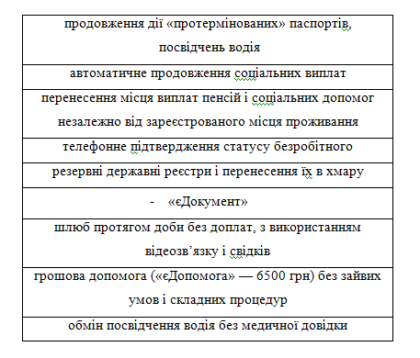

Рисунок 3.1 – Рішення уряду на початку війни

*Джерело: складено автором на основі [21 ]*

«Послуги у сфері РАЦС є завжди затребуваними. Але доступ до Державного реєстру актів цивільного стану громадян (ДРАЦСГ) був призупинений. Надання комплексної послуги єМалятко також було призупинено. Проте важливо, що за тимчасової відсутності доступу до реєстру ДРАЦСГ державою була передбачена можливість складання актового запису цивільного стану в паперовій формі, з наступним внесення інформації до реєстру (після відновлення доступу)» [27]..

Цікавим стало також нове регулювання щодо державної реєстрації шлюбу, коли один із наречених є військовослужбовцем, поліцейським, медиком. Шлюб може укладатися без особистої присутності одного чи обох наречених, з використанням засобів відеозв’язку та свідків. Також була закріплена можливість, у визначених випадках, державної реєстрації шлюбу протягом доби (без додаткових доплат за терміновість) [27].

Чи не найбільш відчутні проблеми виникли з отриманням паспортних послуг. З дня введення воєнного стану Державна міграційна служба (ДМС) на декий час призупинила роботу усіх власних інформаційних систем. Через це і деякі цифрові документи у застосунку «Дія» певний час були недоступними» [27]. Також майже на місць було призупинено роботу усіх територіальних підрозділів ДМС. Чимала кількість громадян України втратили документи, що посвідчують особу. І тут доречним виходом став «єДокумент» у застосунку «Дія», як документ, що посвідчує особу в період дії воєнного стану. Цей вихід допоміг принаймні «цифровізованим» громадянам.

На час воєнного стану у паспортній сфері було ще кілька своєчасних рішень. Наприклад, було визначено, що паспорт, строк дії якого закінчився, через своєчасно не вклеєну фотокартку, може посвідчувати особу. Також, на протзі декого періоду у разі закінчення терміну дії паспорта для виїзду за кордон такий строк можна було продовжити до 5-ти років. Внесення необхідної інформації здійснюється органами ДМС безоплатно в день звернення. Також було передбачено внесення до паспорта для виїзду за кордон батьків (одного з батьків) або іншого законного представника дитини фото та інформації про дитину. Це значно полегшувало життя людей, які в паніці залишали країну.

Сьогодні прийняте чудове рішення, яке зараз спростить життя українцям – ухвалена постанова Уряду, яка дозволить батькам у застосунку Дія оформлювати тимчасовий дозвіл на виїзд дитини, якій не виповнилося 16 років. Це дасть змогу отримати дозвіл усього в кілька кліків у Дії[29]..

Після запуску послуги в застосунку батьки зможуть самостійно оформлювати дозвіл у застосунку. Необхідно, щоб в обох батьків була Дія. Один із них надсилає заяву про отримання дозволу, а другий з батьків надає згоду онлайн у застосунку, засвідчивши заяву Дія.Підписом. Після цього дані вносяться в Державний реєстр актів цивільного стану. При перетині кордону прикордонники зможуть усе перевірити онлайн.

Оформлення згоди через нотаріуса, також діє і залишається доступною для батьків.

«Сьогодні, отримати дозвіл можна лише відвідавши нотаріуса потрібна (присутнісь обох батьків - обов’зкова). Ця процедура забирає багато часу та ресурсів, адже необхідно збирати документи й свідоцтва. У результаті замовник отримуєте завірену паперову заяву, яку легко втратити або ж десь забути. У такому разі дозвіл потрібно отримувати в нотаріуса заново»[29].

Послуги декларування/реєстрації місця проживання фізичних осіб були зупинені. Тільки окремі ОМС тільки знімали з реєстрації місця проживання померлих.

Надання послуг з державної реєстрації нерухомості також були тимчасово призупинено.

З середини березня обмеженій кількості державних реєстраторів, включених Міністерством юстиції до спеціального Переліку, було надано можливість надавати окремі адміністративні послуги у сфері державної реєстрації бізнесу. При цьому варто позитивно оцінити рішення влади щодо невідкладності та екстериторіальності надання відповідних послуг[29]..

Дуже швидко була пристосована до війни сфера соціального захисту. Адміністративні послуги соціального характеру були пролонговані без потреби додаткового звернення до органів соцзахисту[29]..

До середини березня були призупинені реєстраційні послуги відносно транспортних засобів, та посвідчень водія. А вже з 15 березня відновилось надання послуг в деких сервісних центрах МВС. Поволі відновилися послуги щодо: реєстрації нового транспортного засобу, транспортних засобів, ввезених з-за кордону; отримання дублікату свідоцтва про державну реєстрацію транспортного засобу.

Відносно посвідчень водія, то: посвідчення, срок дії яких закінчився в період воєнного стану, продовжують діяти на території України. Але на сьогоднішній день без проблем можна замінити посвідченн воді у разі закінченн терміну дії, в разі заміни, втрати або викрадення (зокрема, хто має право виїзду за межі України, залучається до оборони), без медичної довідки [27, 28].

З початком війни багато мільйонів людей змушені були покинути свої домівки, тому для ВПО (внутрішньо переміщених осіб) стали більш затребуваними. Право на отримання статусу ВПО отримали особи, які покинути своє постійне місце проживання через воєні дії, тобто, які перемістились з регіонів, де ведуться активні бойові дії. Перелік цих регіонів визначений Урядом.

Варто зауважити, що зараз вирішене питання пересилання готових паспортів між підрозділами ДМС, ЦНАП, консульськими установами, у зв’язку з великою кількістю переміщень громадян[27, 28]..

Можна зробити висновок, війна справила великий вплив на роботу ЦНАП. Деякі рішення воєнного часу можуть бути ефективними і в умовах мирного стану, а також у ситуації, коли потенційні без пекові ризики залишаються [27, 28].

Надання ефективних адміністративних послуг дуже важливі для нормальної життєдіяльності громади і держави, ведення економічної діяльності, відбудови та розвитку України.

Безсумнівний успіх інформаційних технологій у питаннях стійкості України визначив важливість для українських громад іти шляхом цифровізації.

Сьогодні будується найбільш зручна цифрова держава у світі, без бюрократії та корупції, відкрита абсолютно для кожного.

Війна, у будь кому разі, справила великий вплив на дільність ЦНАП, але основними пріоритетами у роботі залишаються:

1. подальша цифрова трансформація послуг, розширення переліку електронних муніципальних послуг та сфери застосування електронного документообігу із суб’єктами надання послуг[27, 28].;

2. дотримання максимальної клієнтоорієнтованості Центру, адаптованої до сучасних реалій, підвищення якості надання послуг, забезпечення пріоритетного обслуговування учасників бойових дій;

3. удосконалення роботи адміністраторів у державних реєстрах;

4. системний моніторинг якості надання адміністративних, інших публічних послуг у Центрі.

Удосконалення системи надання адміністративних послуг можливе за умови правового закріплення концептуальних засад її функціонування і розвитку, подолання адміністративних бар’єрів, високої культури взаємовідносин влади і громадян.

Звичайно зроблено багато висновків, рекомендацій введені корегування у роботу ЦНАП. З погляду нормативно-правового забезпечення першочергове значення має прийняття Адміністративно-процедурного кодексу, як основоположного законодавчого акту для сервісної діяльності органів публічної влади. Для наближення центрів надання адміністративних послуг до кращих європейських стандартів необхідно розв’язати низку конкретних проблем їхньої роботи. [27, 28].

У кожній групі адмінпослуг має бути передбачений і врегульований порядок їх надання, або надання принаймні найважливіших (базових) послуг, на випадок виникнення складних безпекових ситуацій, як під час війни.

Треба бути готовим до винекнення позаштатної ситуації, врахувати потреби і можливості, надавати базові адмінпослуги навіть коли є проблеми з доступами до державних реєстрів. Потрібно мати резервний план дій, зокрема паперові обліки і підтвердження дій (послуг), з відкладеним внесенням інформації в реєстри. При потребі з додатковою верифікацією. Перш за все, це стосується і послуг РАЦС, реєстрації/ декларування місця проживання, і видачі документа, що підтверджує особу, та ін[27, 28]..

У безпечних районах повинні постійно надаватися повноцінні паспортні послуги. Для цього можуть обиратися вже відомі рішення регіонального/територіального доступу до ЄДДР або застосовуватися резервні версії реєстру.

«В ситуації коли документи втрачені, у тому числі для мешканців з регіонів активних бойових дій, має бути забезпечена можливість встановлення особи доступними засобами доказування (включаючи свідків), і видачі документа про особу (принаймні, тимчасового) у паперовій чи пластиковій формі.

Необхідно забезпечувати доступність послуг для «нецифровізованої» частини громадян, оскільки держава іноді пропонувала певні послуги тільки для користувачів «Дії».

Потрібно ширше використовувати інститут свідків (як при дистанційній реєстрації шлюбу) та механізми відеозв’язку при наданні адмінпослуг[27, 28]..

Доцільно опрацювати питання диверсифікації ризиків безпечного виготовлення паспортних документів, можливо через розміщення філій ДП «Україна» (Державне підприємство «Поліграфічний комбінат «Україна» по виготовленню цінних паперів») у різних областях України, зокрема на заході держави.

Як варіант, можна також розглянути можливість виготовлення певних тимчасових ідентифікаційних документів (з достатнім рівнем захисту) локальними автономними технічними засобами, принаймні, у більших територіальних громадах[27, 28]..

Щодо декларування / реєстрації місця проживання корисно повернути просте документальне підтвердження місця проживання особи в паспортних документах особи. Ця інформація важлива і з безпекових міркувань. Тому пропонуємо розглянути пропозицію щодо візуального відображення інформації про місце проживання (реєстрації/декларування) у паспорті громадянина України (штамп у паспорті-книжці, напис на поверхні паспорта-картки). Нагадуємо, що у разі зміни місця проживання громадян з паспортом у формі картки — може робитися наліпка з новою адресою. Такий спосіб полегшив би роботу пов’язану з обліком ВПО, перевірками документів, поліпшив би зручність і для самих громадян.

Варто визначити самодостатність/автономність Реєстрів територіальних громад (РТГ), принаймні у воєнний час. Тобто треба побудувати цю систему так, щоб відповідна інформація завжди була доступна органам місцевого самоврядування, а послуга з реєстрації місця проживання — її мешканцям» [27].

Наразі важливо якнайшвидше забезпечити постійний доступ ОМС/ЦНАП на безпечних територіях до їх Реєстрів територіальних громад (або їх резервних копій).

Також доцільно знову розглянути питання запровадження простої повідомної моделі декларування місця проживання — звичайне повідомлення особою свого місця проживання. Можна використовувати цифрові технологій («Дія» тощо), або фізичні канали звернення в ОМС (ЦНАП, старости тощо). [27, 28]. Таким чином вже багато років ведеться облік ВПО. Як варіант, можна ввести, крім «постійного місця проживання», «додаткове та/або тимчасове місце проживання». Так як багато громадян і раніше проживали «на два міста/дві громади». Тоді можна буде розглянути питання участі таких громадян у виборах місцевої влади, та наділити їх правом сплачувати частину податків у «другу» громаду тощо. Таких громадян може стати ще більше після «досвіду переміщень» 2022 року.

Досвід «додаткового» місця проживання є у Німеччині, «тимчасового» (понад три місяці) — в Польщі. При цьому особа не знімається з реєстрації за основним місцем проживання[27, 28]..

Таким чином, облік та реєстри територіальних громад будуть максимально точними. Адже проста процедура і відсутність будь-яких (у т.ч. «обтяжуючих») наслідків для власників житла дозволить якомога більшій кількості громадян вказати своє реальне місце проживання. Така легка зміна «прописки» сприятиме поступовій актуалізації даних.

Достовірний облік населення у територіальних громадах необхідний: тобто максимальна відповідність людей, які реально проживають, і показників у Реєстрах територіальних громад (РТГ), потрібен:

* органам місцевого самоврядування, щоб мати коректні дані для життєзабезпечення громади, розвитку інфраструктури, організації надання публічних послуг;
* державним органам (державі) — щоб належним чином надавати та всі види державної допомоги, публічні ресурси між регіонами та громадами. Це стосується і можливого розподілу міжнародної технічної допомоги в рамках відбудови України;
* щоб кожен громадянин міг мати всю повноту можливостей у користуванні своїми правами та публічними послугами, які залежать від зареєстрованого місця проживання.

Передача даних до Єдиного державного демографічного реєстру має похідний характер і не повинна перешкоджати виконанню органами місцевого самоврядування(ОМС) функцій/послуг з реєстрації місця проживання. Об’єктивні обмеження в електронній взаємодії з ЄДДР, неможливість обміну даними між органами місцевого самоврядування також не повинні перешкоджати реєстрації місця проживання. У кризових ситуаціях ОМС повинен мати право вести Реєстр територіальних громад у паперовій формі, з наступним внесенням інформації в електронній формі, після відновлення відповідних можливостей

На прикладі ВПО варто також зауважити, що державі треба чіткіше інформувати про періоди та спосіб отримання, певних послуг. Це допоможе уникати зайвого навантаження на органи влади та заощаджувати ресурси громадян. Також треба мінімізувати «інформаційні розриви», коли громадянам вже проінформовані про можливість отримання певних послуг, але технологічно і організаційно їх впровадження ще потребує часу. [30].

Потрібно і далі пропрацьовувати можливість використання центру надання адміністративних послуг і його територіальних підрозділів для надання нових послуг, наприклад, оформлення субсидій, допомоги на поховання, за якими потрібно звертатися виключно до підрозділів Пенсійного фонду України, що є територіально досить віддаленими (це стосується усіх послуг Пенсійного фонду України). Тобто треба повернути центру надання адміністративних послуг — основну мету і можливості — бути інтегрованим офісом з надання широкого переліку адміністративних послуг, особливо базових. [30].

Надзвичайно важливо зберегти персонал ЦНАП та суб’єктів надання адміністративних послуг, особливо при ризиках скорочень заробітної плати або й скорочення штату, через можливі труднощі з бюджетом. Можливо, як варіант, для збереження персоналу варто опрацювати і закріпити у законодавстві інструменти неповної зайнятості (неповний робочий день, тиждень); надання дозволу на сумісництво у сферах, де немає конфлікту інтересів тощо. [30].

«Процеси цифровізації електронних послуг в України останніми

роками набули значного прискорення. Створення і запуск в експлуатацію загальнодержавних порталів послуг, подальша розбудова та удосконалення ЦНАПів демонструють їх зростаючу популярність та ефективність. Метою сучасної держави має стати інформаційно-технологічна організація взаємодії органів державної влади, органів місцевого самоврядування, бізнесу та громадян, яка найбільш повно забезпечить реалізацію потреб

громадян і надання їм публічних адміністративних послуг. [30].

Суттєві темпи процесів цифрової трансформації проявили низку недоліків та помилок у плануванні та координації. Існуючі переліки проблемних аспектів цифровізації окреслюють потребу звернути увагу на необхідність формування належної правової бази і, насамперед, розроблення Стратегії цифрової трансформації сфери адміністративних послуг та оформлення відповідної державної політики. Також особливу увагу необхідно приділити формуванню та розвитку належних цифрових компетентностей як у державних службовців та посадових осіб місцевого самоврядування, так і у

громадян. Результативність процесів поточної діяльності з надання

публічних, зокрема адміністративних, послуг може бути забезпечена реалізацією процесів управління якістю за вимогами кількох стандартів ISO на системи управління»[30].

Державні інституції роблять великий внесок у створення можливостей для цифрової трансформації. Щоб дослідити діяльність цифрових інноваторів у регіонах, Міністерство цифрової трансформації спільно з Фондом Східна Європа та компанією Deloitte розробили індекс цифрової трансформації регіонів. Індекс містить 5 основних блоків: цифрова економіка, цифрова інфраструктура, розвиток цифрових навичок, цифровізація публічних послуг, а також цифрова трансформація в ОМС. Кожний із компонентів передбачає індикатори, сума яких і визначає місце громади в рейтингу. Інструмент є повністю безкоштовним для використання кожною громадою України та дозволить зробити комплексну оцінку діджиталізації громади, зокрема стане у пригоді як мешканцям і представникам органів влади, так і бізнесу, інвесторам і донорам. [31].

Для того щоб допомогти лідерам цифрової трансформації сформувати концепції і впровадити діджитал-проекти, міжнародна організація SocialBoost, яка вже багато років створює і впроваджує цифрові сервіси для громад та їхніх мешканців, за підтримки Міністерства цифрової трансформації України та Програми «U-LEAD з Європою» запустила програму «Акселератор цифрової стійкості «Громада 4.0[31].

У програмі «Громада 4.0»використовується досвід, напрацьований протягом десяти років роботи над акселераційними програмами для комерційного й державного секторів. Головна мета — допомогти громадам створити цифрові проекти, які будуть готові до пілотування[31].

«Згідно з останнім дослідженням ООН щодо розвитку електронного урядування Україна посіла 62 місце серед 193 держав[32]. Наведене свідчить про значне відставання України від світових темпів розвитку електронних послуг та необхідність розроблення єдиної скоординованої державної політики у зазначеній сфері, спрямованої на розв’язання таких нагальних проблем:

* недоформованість нормативно-правової бази, яка регулює сферу надання електронних послуг;
* відсутність єдиних вимог до введення електронних послуг;
* неврегульованість питання електронної ідентифікації та автентифікації заявників під час надання електронних послуг;
* відсутність міжвідомчої електронної взаємодії під час надання адміністративних послуг;
* складність порядків надання адміністративних послуг; невизначеність формату електронного документа, згідно з яким завник повинен подавати документи для отримання адміністративної послуги;
* відсутність єдиної інформаційно-телекомунікаційної інфраструктури, що забезпечує надання електронних послуг;
* брак довіри до електронної взаємодії суб’єктів надання адміністративних послуг та заявників;
* низький рівень готовності державних службовців, посадових осіб органів місцевого самоврядування, фізичних та юридичних осіб до запровадження електронних послуг»[32].

**ВИСНОВКИ ТА РЕКОМЕНДАЦІЇ**

У кваліфікаційній роботі вдалося досягти поставленої мети, яка полягає у визначенні впливу інноваційних підходів до організації діяльності центрів надання адміністративних послуг та визначені пропозиції перспективного розвитку на основі дослідження діяльності Центру «Віза» м.Кривого Рогу

Проаналізувавши види адміністративних послуг, процедури їх надання, категорії споживачів можна зробити висновки, що класифікації адміністративних послуг дуже багато і вони постійно змінюються, адаптовуючись до умов сучасності. Воєнний стан призвів до певної закритості влади по відношенню до людей, з міркувань національної безпеки, було прийнято рішення про обмеження або й закриття доступу до більшості державних реєстрів, а органи місцевого самоврядування багато власних рішень не публікували. Наразі швидко змінюється нормативно-правове забезпечення сфери адміністративних послуг, з’являються нові технічні можливості їх надання.

До основних напрямів розвитку системи надання адміністративних послуг запропоновано:

- Розробляти та затверджувати регіональні програми розвитку системи адміністративних послуг (розбудова та підтримка на регіональному та місцевому рівні спроможних мереж інтегрованих центрів надання адміністративних послуг).

- Мати плани реагування, в умовах непередбачуваних загроз, які потенційно можуть відбутися, в умовах сьогодення.

- Розробити план заходів кіберзахисту систем електронного документообігу та захисту інформації. Для швидкого і ефективного реагування на кібератаки, перебувати у готовності до реальних та потенційних кіберзагроз.

- Завжди враховувати інтереси учасників взаємодії надання адміністративних послуг. Єдині загальні права особи у відносинах з органами влади, гарантовані європейськими стандартами адміністративної послуги.

- Сприяти створенню єдиної інформаційної мережі для швидкого обміну інформацією у сфері надання адміністративних послуг (без необхідності надавати додатково підтверджуючу інформацію, якщо вона є в доступних публічних реєстрах).

- Систематично проводити роботу з працівниками з підвищення рівня знань та культури надання та споживання адміністративних послуг. (Забезпечувати постійний розвиток компетентності.)

- Забезпечувати доступ громадян і бізнесу до якісних та зручних публічних, зокрема й адміністративних, послуг без корупційних ризиків.

- Стандартизувати та вдосконалити нормативно-правове регулювання сфери надання адміністративних послуг

- Поширювати е-сервіси.

Дуже важливо – е -урядування в Україні повинно повністю забезпечити якісно новий рівень управління державою та суспільством в цілому, зміцнити довіру до держави та її політики. Якісно побудована система електронного урядування має позитивно впливати на загальний хід та наслідки проведення подальших радикальних перетворень в українському суспільстві, насамперед, соціальної і економічної реформи, розбудови соціальної держави з впливовими інституціями громадянського суспільства, особливо з тих питань, де велике значення мають методи та форми взаємодії органів державного управління та органів місцевого самоврядування з людиною та громадянином, громадськими організаціями. Подальше здійснення політики розбудови системи електронного урядування прямо залежить від політико-правового становища суспільства, фінансово-економічних можливостей держави.

Введення в дію концепцію e-держави в Україні передбачає створення інституту адміністративних послуг, де громадяни та бізнес можуть звертатися за отриманням різних адміністративних послуг у електронному вигляді. Цей інститут надає можливість подати документи онлайн, вести електронну переписку з державними органами і отримувати відповіді на свої запити швидше та зручніше. Як варіант, для цього можна було б використати технологію штучного інтелекту, яка поєднує в собі пошуковий двигун та має можливість надавати відповіді на запитання у режимі чату. Штучний інтелект може бути використаний, як інструмент для полегшення доступу до інформації про послуги адміністративних центрів, відповідаючи на питання користувачів та надаючи детальну інформацію про процедури отримання послуг. Це може допомогти зменшити час очікування та спростити процедури для громадян. Розвиток систем надання адміністративних послуг спрямований на поліпшення доступності та швидкості отримання послуг, введення онлайн-функцій та спрощення процедур для громадян і бізнесу.

Важливо, що Концепція e-держави в Україні має на увазі поліпшення якості та ефективності адміністративних послуг, забезпечення прозорості та відкритості взаємодії між державними органами та громадянами, а також зменшення корупції та бюрократії.

Звичайно позитивно, що з’явилося багато нових послуг у застосунку Дія. Але проблеми з доступом до мережі інтернет та звʼязком ускладнюють, або й взагалі, унеможливлюють роботу із застосунками.

В умовах війни, система ЦНАП дуже добре спрацювала – одна з перших оговталася і не припиняла своєї роботи, навіть в умовах перебоїв із доступом до реєстрів. ЦНАП довели, що можуть не тільки надавати адміністративні послуги, а й бути центрами гуманітарної, кризової підтримки населення.

**СПИСОК ВИКОРИСТАНИХ ДЖЕРЕЛ**

1. Кабінет Міністрів України. Реформа децентралізації URL: <https://www.kmu.gov.ua/diyalnist/reformi/efektivne-vryaduvannya/reforma-decentralizaciyi> (дата звернення 03.11.2023).
2. Опар Н.В. Центр надання адміністративних послуг (ЦНАП) як спосіб надання адміністративних послуг населенню: теоретичний аспект. Публічне управління та митне адміністрування. 2022. №2(33). URL: <http://customs-admin.umsf.in.ua/archive/2022/2/1.pdf> (дата звернення 03.11.2023).
3. Експерти Програми U-LEAD з Європою. Роль ЦНАП (Центрів Дія) у використанні е-послуг. 2021 URL: <https://decentralization.gov.ua/uploads/library/file/703/E-skills-Manual.pdf> (дата звернення 03.11.2023).
4. Малець М. Особливості правової політики у сфері інновацій та інтелектуальної власності. Вісник Національного університету «Львівська політехніка». Серія: «Юридичні науки» 2020 № 4(28) URL: <https://science.lpnu.ua/sites/default/files/journal-paper/2020/dec/22815/31.pdf> (дата звернення 03.11.2023)
5. Урядовий портал. Мінцифри: Кількість точок доступу до адміністративних послуг наближається до 3000. 2022. URL: <https://www.kmu.gov.ua/news/mincifri-kilkist-tochok-dostupu-do-administrativnih-poslug-nablizhayetsya-do-3000> (дата звернення 03.11.2023)
6. О.А. Баранов, М.С. Демкова, С.В. Дзюба, А.В. Єфанов, І.Б. Жиляєв, Е.Л. Клепець, Ю. Місніков, Отт Арво, Т.В. Попова, І.А. Рубан, А.І. Семенченко, С.А. Чукут. Концептуальні засади розвитку електронного урядування в Україні. За ред. А.І. Семенченко, 2009р. - 82с URL: <https://ktpu.kpi.ua/wp-content/uploads/2016/02/Kontseptualni-zasadi-rozvitku-elektronnogo-uryaduvannya-v-Ukrayini.pdf> (дата звернення 03.11.2023)
7. Баштанник А. Г. Напрями удосконалення діяльності органів державної влади в умовах децентралізації, Право України. 2005. № 6. С. 16–21.URL: <http://baltijapublishing.lv/omp/index.php/bp/catalog/download/293/8192/17087-1?inline=1> (дата звернення 04.11.2023).
8. Міністерство Юстиції: Конституційні засади проведення адміністративної реформи в Україні та удосконалення системи органів виконавчої влади. URL: <https://minjust.gov.ua/m/str_41> (дата звернення 04.11.2023).
9. Верховна Рада України: Указ Президента України Про заходи щодо впровадження Концепції адміністративної реформи в Україні. Док 810/98 від 28.05.2006 URL: <https://zakon.rada.gov.ua/laws/show/810/98#Text> (дата звернення 04.11.2023).
10. Міхровська М.С. Адміністративна реформа в Україні: аналіз, періодизація та перспективи. Адміністративне право і процес. – № 4 (10). – 2014. URL: <file:///C:/Users/Asus/Downloads/329-Article%20Text-538-1-10-20190416.pdf> (дата звернення 04.11.2023).
11. Верховна Рада України. Кабінет Міністрів України Розпордження Про затвердження плану заходів з реалізації Концепції розвитку системи надання адміністративних послуг органами виконавчої влади, від 27.06.2007 р. № 494-р URL: <https://ips.ligazakon.net/document/view/KR070494?an=72&ed=2007_06_27> (дата звернення 05.11.2023).
12. Формування та удосконалення системи надання адміністративних послуг в Україні. Державне управління: удосконалення та розвиток № 5, 2017 URL: <http://www.dy.nayka.com.ua/?op=1&z=1081> (дата звернення 05.11.2023).
13. Верховна Рада України. Закон України Про адміністративні послуги Відомості Верховної Ради , 2013, № 32, ст.409 URL: <https://zakon.rada.gov.ua/laws/show/5203-17#Text> (дата звернення 05.11.2023).
14. В. Тимощук .10 років мережі ЦНАП: експерт розповів про визначальні кроки та рецепти успіху 2022 URL: <https://uplan.org.ua/news/10-rokiv-merezhi-tsnap-ekspert-rozpoviv-pro-vyznachalni-kroky-ta-retsepty-uspikhu/> (посилання Децентралізація), (дата звернення 05.11.2023).
15. Закон України "Про адміністративну процедуру”: чому він важливий для ОМС Проєкт USAID «ГОВЕРЛА» від 17.07.2023 URL: <https://decentralization.gov.ua/news/16902> (дата звернення 06.11.2023).
16. Реформа державного управління. 289 днів до запровадження: як міністерства і державні органи готуються до впровадження адмінпроцедури.URL: <https://par.in.ua/information/publications/208> (дата звернення 06.11.2023).
17. Тимощук В. Досвід Канади в організації надання адміністративних послуг URL: <https://pravo.org.ua/dosvid-kanady-v-organizatsiyi-nadannya-administratyvnyh-poslug/> (дата звернення 06.11.2023).
18. Тимощук В.Надання адміністративних послуг у муніципальному секторі. Навчальний посібник для посадових осіб місцевого самоврядування / Асоціація міст України , 2015. – 124 с. URL: <https://auc.org.ua/sites/default/files/library/5adminbwweb.pdf> (дата звернення 06.11.2023).
19. Дніпропетровська обласна державна адміністрація. Цьогоріч ЦНАПи Дніпропетровщини надали мешканцям понад 800 тис послуг. 2023 URL: <https://adm.dp.gov.ua/news/cogorich-cnapi-dnipropetrovshchini-nadali-meshkancyam-ponad-800-tis-poslug> (дата звернення 06.11.2023).
20. Центр «Віза» Нормативні документи. Положення про Центр адміністративних послуг «Віза» («Центр Дії») виконкому Криворізької міської ради URL: <https://viza.kr.gov.ua/#/infopages/nd1> (дата звернення 07.11.2023).
21. Звіт про роботу департаменту адміністративних послуг виконкому Криворізької міської ради у 2022 році URL: <https://viza.kr.gov.ua/#/infopages/zvit_2022> (дата звернення 07.11.2023).
22. Звіт про роботу департаменту адміністративних послуг виконкому Криворізької міської ради у 2021 році URL: <https://viza.kr.gov.ua/#/infopages/zvit_2021> (дата звернення 07.11.2023).
23. Криворізька «Віза»: мінімум часу – максимум переваг/Новини. 2021 URL: <https://kr.gov.ua/ua/news/pg/230921340497708_n/> (дата звернення 07.11.2023).
24. Центр Віза. ТОП-10 послуг офісу «Я-Ветеран» Новини 2023 URL: <https://viza.kr.gov.ua/#/news/4652> (дата звернення 23.11.2023).
25. Центр Віза. Вебпортал Центру «Віза» («Центр Дії») в цифрах і фактах. 2023 URL: <https://viza.kr.gov.ua/#/news/3958> (дата звернення 08.11.2023).
26. Центр Віза. Вебпортал Центру «Віза» («Центр Дії») в цифрах і фактах. 2022 URL: <https://viza.kr.gov.ua/#/news/3290> (дата звернення 08.11.2023).
27. Тимощук В. Вплив війни на сферу адміністративних послуг та рекомендації на майбутнє.URL: <https://uplan.org.ua/analytics/vplyv-viiny-na-sferu-administratyvnykh-posluh-ta-rekomendatsii-na-maibutnie/> (дата звернення 08.11.2023).
28. Ковальський В. Війна Росії в Україні змінила політику відкритих даних. Після початку агресії відключили багато реєстрів, сайти державних органів перестали оновлюватися. Юридичний Вісник України URL: <https://yvu.com.ua/vijna-rosiyi-v-ukrayini-zminyla-polityku-vidkrytyh-danyh-pislya-pochatku-agresiyi-vidklyuchyly-bagato-reyestriv-sajty-derzhavnyh-organiv-perestaly-onovlyuvatysya/> (дата звернення 09.11.2023).
29. Урядовий портал. Оформити тимчасовий дозвіл на виїзд дитини за кордон можна буде в Дії: Уряд підтримав постанову. 07.11.2023 URL: <https://www.kmu.gov.ua/news/oformyty-tymchasovyi-dozvil-na-vyizd-dytyny-za-kordon-mozhna-bude-v-dii-uriad-pidtrymav-postanovu> (дата звернення 11.11.2023)
30. Маматова Т. В., Кравцов O. В. Забезпечення якості публічних послугв умовах цифрової трансформації DOI <https://doi.org/10.30525/978-9934-26-082-7-10>, URL: <http://baltijapublishing.lv/omp/index.php/bp/catalog/download/137/4011/8378-1?inline=1> (дата звернення 08.11.2023).
31. Урядовий портал. Громада 4.0: лідери цифрової трансформації обговорювали роль діджиталізації у відбудові та відновленні громад 2023 . URL: <https://www.kmu.gov.ua/news/hromada-40-lidery-tsyfrovoi-transformatsii-obhovoriuvaly-rol-didzhytalizatsii-u-vidbudovi-ta-vidnovlenni-hromad> (дата звернення 08.11.2023).
32. Бучковська О.Ю. Електронне урядування як основа взаємодії держави та суспільства в Україні. *Державне управління: удосконалення та розвиток* 2020 №3. URL: <http://www.dy.nayka.com.ua/pdf/3_2020/36.pdf> (дата звернення 08.11.2023).

Додаток А

Положення

*про Центр адміністративних послуг «Віза» («Центр Дії»)*

*виконкому Криворізької міської ради*

*Рішення міської ради від*[*24.02.2016 №308*](https://so.kr.gov.ua/ua/treezas_so/pg/3426377777_d1/)

*(в редакції від*[*29.09.2021 №772*](https://so.kr.gov.ua/ua/treezas_so/pg/5326677777_d1/)*)*

1. *Загальні положення*

1.1. Центр адміністративних послуг «Віза» («Центр Дії») виконкому Криворізької міської ради (надалі – Центр) утворюється з метою забезпечення надання адміністративних та інших публічних послуг у м. Кривому Розі.

1.2. Центр – постійно діючий робочий орган виконкому Криворізької міської ради, у якому надаються адміністративні, інші публічні послуги, згідно з переліком що визначається рішенням міської ради.

1.3. Центр має власну символіку з позначенням «Центр Дії».

1.4. Рішення щодо утворення, ліквідації або реорганізації Центру ухвалюються міською радою.

Вибір місця розташування Центру, його територіальних підрозділів та віддалених (у тому числі пересувних) робочих місць адміністраторів здійснюється в межах території Криворізької міської територіальної громади, яку він обслуговує, з урахуванням територіальної доступності, яка визначається відповідно до вимог чинного законодавства України.

1.5. Центр у діяльності керується Конституцією та законами України, актами Президента України й Кабінету Міністрів України, рішеннями центральних та місцевих органів виконавчої влади, органів місцевого самоврядування, Положенням про Центр адміністративних послуг «Віза» («Центр Дії») виконкому Криворізької міської ради (надалі – Положення).

1.6. Положення встановлює правові засади діяльності, визначає структуру та компетенцію Центру. Порядок взаємодії, що встановлюється ним, є обов’язковим до виконання для всіх, хто бере участь у роботі Центру.

1.7. Положення розроблено відповідно до Законів України «Про місцеве самоврядування в Україні», «Про адміністративні послуги», «Про дозвільну систему у сфері господарської діяльності», «Про внесення змін до деяких законодавчих актів України щодо оптимізації мережі та функціонування центрів надання адміністративних послуг та удосконалення доступу до адміністративних послуг, які надаються в електронній формі», Постанови Кабінету Міністрів України від 20 лютого 2013 року №118 «Про затвердження Примірного положення про центр надання адміністративних послуг», зі змінами, інших нормативно-правових актів, що регулюють відносини у сфері надання адміністративних послуг.

1. *Основні завдання Центру*

Основними завданнями Центру є:

2.1 організація надання адміністративних, інших публічних послуг у найкоротший строк та за мінімальної кількості відвідувань суб’єктів звернень;

2.2 забезпечення інформування суб’єктів звернень про вимоги та порядок надання адміністративних, інших публічних послуг у Центрі, а також про можливості отримання електронних послуг, у тому числі із застосуванням місць для самообслуговування;

2.3 створення зручних, доступних умов для отримання адміністративних, інших публічних послуг суб’єктами звернень;

2.4 забезпечення раціональної мінімізації процедурних дій, необхідних для отримання адміністративних, інших публічних послуг, оперативності та своєчасності їх надання;

2.5 запобігання проявам корупційних загроз під час надання адмініст- ративних, інших публічних послуг;

2.6 організація ефективної взаємодії між суб’єктами звернень та суб’єктами надання адміністративних, інших публічних послуг;

2.7 здійснення моніторингу якості надання адміністративних, інших публічних послуг, визначення та вжиття заходів щодо підвищення рівня якості їх надання, оприлюднення інформації про результати моніторингу та вжиті заходи;

2.8 забезпечення процесу автоматизації надання адміністративних, інших публічних послуг шляхом використання інформаційних систем та систем електронного документообігу.

1. *Організація роботи Центру*

3.1. Здійснення функцій з керівництва, матеріально-технічного забезпечення та відповідальність за організацію діяльності Центру покладається на департамент адміністративних послуг виконкому Криворізької міської ради.

3.2. Центр має таку структуру:

-         головний офіс;

-         територіальні підрозділи;

-         віддалені (у тому числі пересувні) робочі місця адміністраторів Центру.

3.3. До складу Центру входять органи виконавчої влади, департаменти, відділи, управління, інші виконавчі органи міської ради та районних у місті рад, підприємства, установи та організації (у тому числі ті, що посідають монопольне становище на ринку послуг), уповноважені на надання адміністративних, інших публічних, соціальних послуг.

3.4. Склад Центру визначається рішенням виконкому міської ради.

3.5. Головний офіс розміщений у адміністративній будівлі виконкому Криворізької міської ради за адресою: пл. Молодіжна, 1, м. Кривий Ріг.

3.6. Сім територіальних підрозділів Центру розміщені за такими адресами:

* вул. Короленка, буд. 1А, (Тернівський район);
* вул. Шурупова, буд. 2, (Покровський район);
* вул. Володимира Великого, буд. 32, (Саксаганський район);
* вул. Дніпровське шосе, буд. 11, (Довгинцівський район);
* вул. Староярмаркова, буд. 44, (Центрально-Міський район);
* пр-т Південний, буд. 1 та вул. Гірників, буд. 19, (Інгулецький район).

3.7. У Центрі послуги надаються адміністраторами, у тому числі шляхом їх взаємодії із суб’єктами надання адміністративних, інших публічних послуг. У виняткових випадках (якщо послуги в Центрі не можуть бути надані адміністратором або таке їх надання є значно гіршим для інтересів суб’єктів звернення та/або публічних інтересів) окремі адміністративні, інші публічні послуги можуть надаватися через Центр посадовими особами суб’єктів надання адміністративних, інших публічних послуг на підставі узгоджених рішень.

3.8. Центр забезпечує надання адміністративних, інших публічних послугсуб’єктам звернення із залученням до його роботи посадових осіб виконкому міської ради.

3.9. Усі посадові особи відділів, управлінь, департаментів, інших виконавчих органів міської ради та районних у місті рад, суб’єктів надання адміністративних, інших публічних послуг, що включені до складу Центру, виконують завдання адміністратора Центру і зобов’язані дотримуватися вимог щодо часу прийому та інших вимог до організації роботи. У частині дотримання єдиних вимог організації надання адміністративних, інших публічних послуг через Центр такі посадові особи підпорядковуються керівнику Центру.

3.10. Перелік адміністративних, інших публічних послуг, що надаються через Центр, визначається міською радою, з урахуванням переліку, затвердженого Кабінетом Міністрів України.

3.11. Надання адміністративних послуг, інших публічних послуг, суб’єктом надання яких є міська рада (її виконавчі органи або посадові особи), здійснюється виключно через Центр.

3.12. До адміністративних послуг також прирівнюються надання витягів і виписок з реєстрів, довідок, копій, дублікатів документів та інші передбачені законом дії, у результаті яких суб’єкту звернення, а також об’єкту, що перебуває в його власності, володінні чи користуванні, надається або підтверджується певний юридичний статус та/або факт.

3.13. У Центрі також може здійснюватися:

3.13.1 прийняття звітів, декларацій, скарг;

3.13.2 надання консультацій;

3.13.3 прийняття та видача документів, не пов’язаних з наданням адміністративних послуг;

3.13.4 укладання договорів і угод представниками суб'єктів господарювання,  що посідають монопольне становище на відповідному ринку послуг, які мають соціальне значення для населення (водо-, тепло-, газо- електропостачання тощо);

3.13.5 проведення соціальних, культурних, просвітницьких та інших заходів, спрямованих на задоволення потреб та інтересів Криворізької міської територіальної громади, розвиток громадянського суспільства, якщо вони не перешкоджають наданню адміністративних послуг.

3.14. У приміщенні головного офісу Центру, надаються супутні послуги (виготовлення копій документів, ламінування, продаж канцелярських товарів, надання банківських послуг тощо) суб’єктами господарювання, вибір яких здійснюється на конкурсній основі за критеріями забезпечення мінімізації витрат матеріальних і часу суб’єкта звернення.

3.15. Діяльність Центру з надання послуг для суб’єктів звернень здійснюється безоплатно, крім тих послуг, що, відповідно до чинного законодавства України надаються на платній основі.

3.16. На кожну адміністративну, іншу публічну послугу, що надається в Центрі, суб’єктом її надання затверджуються на підставі типової інформаційної картки, затвердженої відповідним центральним органом виконавчої влади, іншим державним органом, інформаційна й технологічна картки.

3.17. При наданні адміністративних, інших публічних послуг у Центрі забезпечується:

3.17.1 облаштування входу до приміщень пандусом та поручнями з обох боків для осіб з інвалідністю та інших маломобільних груп населення, а також місцями для тимчасового розміщення дитячих візочків;

3.17.2 облаштування інформаційними стендами та/або інформаційними терміналами, та/або іншими засобами доведення інформації до суб’єктів звернення із зразками відповідних документів та інформацією в обсязі, достатньому для отримання адміністративної, іншої публічної послуги без сторонньої допомоги;

3.17.3 надання суб’єктам звернення можливості самостійно звернутися за отриманням адміністративних, інших публічних послуг, що надаються в електронній формі, за допомогою безоплатного використання ними місць для самообслуговування;

3.17.4 розміщення на вебпорталі Центру адміністративних послуг «Віза» («Центр Дії»)виконкому Криворізької міської ради інформації про порядок надання відповідних адміністративних, інших публічних послуг, режим доступу до його приміщень;

3.17.5 здійснення прийому суб’єктів звернень відповідно до затвердженого Положенням режиму;

3.17.6 суб’єктам звернення, які звернулися до Центру з використанням засобів телекомунікаційного зв’язку (телефону, електронної пошти, інших) можливість отримання інформації про надання адміністративних, інших публічних послуг у спосіб, аналогічний способу звернення, або в інший, вибраний ними спосіб;

3.17.7 видання відповідних довідково-інформаційних матеріалів та безоплатне їх поширення в його приміщенні;

3.17.8 облаштування в зоні очікування скриньки для висловлення суб’єктами звернень зауважень і пропозицій щодо якості надання адміністративних, інших публічних послуг;

3.17.9 можливість надання суб’єктам звернення консультацій та інформації про хід розгляду їх заяв за допомогою засобів телекомунікації.

3.18. Заява на отримання адміністративної, іншої публічної послуги подається в письмовій, усній чи електронній формах. Письмова заява може бути подана суб’єктом звернення особисто або через представника (законного представника), у тому числі може заповнюватись адміністратором за допомогою засобів програмного забезпечення, у якому ці функції передбачено, для її подальшого підписання суб’єктом звернення, надіслана поштою або у випадках, передбачених чинним законодавством України, за допомогою засобів телекомунікаційного зв’язку. У разі надання адміністративних, інших публічних послуг у електронній формі – через Єдиний державний вебпортал електронних послуг, у тому числі через інтегровані з ним інформаційні системи державних органів та органів місцевого самоврядування.

3.19. Перелік та вимоги до документів, необхідних для отримання адміністративної, іншої публічної послуги, визначаються чинним законодавством України. Забороняється вимагати від суб’єкта звернення документи або інформацію, не передбачені законом.

3.20. Надання адміністративних, інших публічних послуг забезпечується в найкоротший строк та за мінімальної кількості відвідувань суб’єктом звернення. Граничний строк надання послуги визначається чинним законодавством України. У разі, якщо законом граничний строк надання адміністративної, іншої публічної послуги не визначено, він не може перевищувати 30 календарних днів з дня подання суб’єктом звернення заяви та пакета документів, необхідних для отримання послуги.

3.21. Центр у процесі  виконання покладених на нього завдань взаємодіє з центральними та місцевими органами виконавчої влади, іншими державними органами, органами місцевого самоврядування, підприємствами, установами й організаціями.

1. *Права та обов’язки персоналу Центру*

4.1. Суб’єкт звернення для отримання адміністративної, іншої публічної послуги звертається до адміністратора, представників суб’єктів надання послуг, господарювання, що здійснюють надання послуг у Центрі на основі узгоджених рішень.

4.2. Адміністратор – це посадова особа виконкому Криворізької міської ради, яка надає адміністративні, інші публічні послуги або організовує їх надання шляхом взаємодії із суб’єктами надання адміністративних, інших публічних послуг.

4.3. Адміністратор призначається на посаду та звільняється з неї відповідно до законодавства.

4.4 Адміністратор має особисту печатку (штамп) із зазначенням його прізвища, власного імені, по батькові та найменування Центру або порядкового номера печатки (штампа) та найменування Центру.

4.5. Кількість адміністраторів, які працюють у Центрі, визначається міською радою.

4.6. Основними завданнями (обов’язками) адміністратора Центру є:

4.6.1 надання суб’єктам звернень вичерпної інформації та консультацій щодо вимог і порядку надання адміністративних, інших публічних послуг;

4.6.2 прийняття від суб’єктів звернень документів, необхідних для надання адміністративних, інших публічних послуг, здійснення їх реєстрації та подання документів (їх копій) відповідним суб’єктам надання послуг не пізніше наступного робочого дня після їх одержання з дотриманням вимог Закону України «Про захист персональних даних»;

4.6.3 видача або забезпечення надсилання засобами поштового зв’язку (у тому числі, за бажанням суб’єкта звернення, кур’єром за додаткову плату), суб’єктам звернень результатів надання адміністративних, інших публічних послуг (у тому числі рішення про відмову в задоволенні заяви суб’єкта звернення), повідомлення про можливість отримання відповідних послуг, оформлених суб’єктами надання адміністративних, інших публічних послуг;

4.6.4 організаційне забезпечення надання адміністративних, інших публічних послуг суб’єктами їх надання;

4.6.5 здійснення контролю за додержанням суб’єктами надання адміністративних, інших публічних послуг строку розгляду справ та ухвалення рішень;

4.6.6 надання адміністративних, інших публічних послуг згідно з переліком що визначається рішенням міської ради, у тому числі адміністративних, інших публічних послуг в електронній формі з використанням Єдиного державного вебпорталу електронних послуг;

4.6.7 складання у випадках, передбачених законодавством, а також на вимогу суб’єкта звернення заяв у електронній формі, їх друк і надання суб’єкту звернення для перевірки та підписання;

4.6.8 консультування суб’єктів звернення щодо отримання ними адміністративних, інших публічних послуг, що надаються в електронній формі, за допомогою безоплатного використання місць для самообслуговування;

4.6.9 складання протоколів про адміністративні правопорушення у випадках, передбачених законом;

4.6.10 розгляд справ про адміністративні правопорушення та накладання стягнень, відповідно до наданих повноважень.

4.7. Адміністратор Центру має право:

4.7.1 безоплатно одержувати від суб’єктів надання адміністративних, інших публічних послуг, підприємств, установ, організацій, що належать до сфери їх управління, документи та інформацію, пов’язані з наданням таких послуг, у встановленому законом порядку;

4.7.2 погоджувати документи (рішення) у  державних органах та органах місцевого самоврядування, отримувати їх висновки з метою надання адміністративної, іншої публічної послуги без залучення суб’єкта звернення;

4.7.3 інформувати керівника Центру та суб’єктів надання адміністративних, інших публічних  послуг про порушення строку розгляду заяв про надання відповідної послуги, вимагати вжиття заходів для усунення виявлених порушень;

4.7.4 посвідчувати власним підписом та печаткою (штампом) копії (фотокопії) документів і виписок з них, витягів з реєстрів та баз даних, необхідних для надання адміністративної, іншої публічної послуги;

4.7.5 порушувати клопотання перед керівником Центру щодо вжиття необхідних заходів з метою забезпечення ефективної роботи Центру.

4.8. Координацію дій, пов’язаних з функціонуванням Центру, здійснює заступник міського голови згідно з розподілом обов’язків.

4.9. Керівником Центру є директор департаменту адміністративних послуг виконкому Криворізької міської ради.

4.10. Керівник Центру відповідно до завдань, покладених на Центр:

4.10.1 здійснює керівництво роботою Центру, несе персональну відповідальність за організацію його діяльності;

4.10.2 організовує діяльність Центру, у тому числі щодо взаємодії із суб’єктами надання адміністративних, інших публічних послуг, уживає заходів до підвищення ефективності його роботи;

4.10.3 координує діяльність адміністраторів, контролює якість та своєчасність виконання ними обов’язків;

4.10.4 організовує інформаційне забезпечення роботи Центру, роботу із засобами масової інформації, визначає зміст та час проведення інформаційних заходів;

4.10.5 сприяє створенню належних умов для роботи адміністраторів у Центрі, покращенню технологій виконання процедур (оснащення робочих місць необхідною офісною, комп’ютерною технікою, відповідними програмними продуктами), уносить пропозиції міському голові щодо матеріально-технічного забезпечення Центру;

4.10.6 інформує міського голову, суб’єктів надання адміністративних, інших публічних послуг про скарги, що надійшли до Центру на дії чи бездіяльність уповноважених для роботи в Центрі представників суб’єктів надання таких послуг, а також скарги на дії чи бездіяльність адміністраторів;

4.10.7 забезпечує передачу для розгляду скарг суб’єктам надання адміністративних, інших публічних послуг та вживає заходів у межах повноважень щодо їх розгляду у визначені законодавством терміни з метою оперативного розв’язання порушених у них питань, задоволення законних вимог заявників, поновлення порушених прав та запобігання в подальшому таким порушенням;

4.10.8 забезпечує визначення потреб у навчанні та навчання адміністраторів й інших осіб, на яких покладається виконання завдань адміністратора, зокрема до початку виконання (у тому числі тимчасово) посадових обов’язків адміністратора або після перерви в роботі понад три місяці в разі змін у порядку надання послуг, запровадження надання нових послуг;

4.10.9 виконує інші повноваження згідно з вимогами чинного законодавства України, Положенням, Регламентом Центру та посадовою інструкцією.

4.11. Керівника Центру призначає на посаду та звільняє з посади міський голова.

1. *Режим роботи Центру*

5.1. Центр працює: понеділок, середа, п’ятниця з 8.30 до 17.00 години; вівторок, четвер з 8.30 до 20.00 години, без перерви, субота з 8.30 до 17.00 години, перерва  з 12.30 до 13.00.

5.2. Прийом та видача документів для надання адміністративних, інших публічних послуг здійснюється з 9.00 до 16.00 години (вівторок, четвер – до 20.00 години), без перерви; у суботу з 9.00 до 16.00 години,  з перервою  з 12.30 до 13.00; опрацювання документів – з 16.00 до 17.00 години.

5.3. Територіальні підрозділи та віддалені, у тому числі пересувні, робочі місця адміністраторів працюють: щоденно (крім вихідних та святкових днів) з 8.30 до 17.00 години, перерва з 12.30 до 13.00. Прийом документів для надання адміністративних, інших публічних послуг здійснюється з 9.00 до 16.00 години, перерва з 12.30 до 13.00;  опрацювання документів – з 16.00 до 17.00 години.

1. *Фінансування діяльності Центру*

6.1. Матеріально-технічне забезпечення діяльності Центру здійснює департамент адміністративних послуг виконкому Криворізької міської ради.

6.2. Фінансування діяльності Центру здійснюється коштом  бюджету Криворізької міської територіальної громади.

6.3. Фінансування може здійснюватися і за рахунок інших джерел,  не заборонених чинним законодавством України.

1. *Відповідальність за порушення вимог законодавства у сфері надання адміністративних послуг*

7.1. Адміністратори й суб’єкти надання адміністративних, інших публічних послуг не несуть відповідальності за недостовірність поданих фізичними та юридичними особами (їх уповноваженими представниками) документів (їх копій) для отримання послуг.

7.2. Адміністратори та інші посадові особи, уповноважені відповідно до законодавства надавати адміністративні, інші публічні послуги, несуть дисциплінарну, цивільну, адміністративну або кримінальну відповідальність, передбачену законом, за порушення вимог чинного законодавства України у сфері надання таких послуг.

7.3. Дії або бездіяльність адміністраторів та інших посадових осіб, уповноважених відповідно до закону надавати адміністративні, інші публічні послуги, можуть бути оскаржені в суді в порядку, передбаченому чинним законодавством України.

7.4. Шкода, заподіяна фізичним або юридичним особам посадовими особами, уповноваженими відповідно до закону надавати адміністративні, інші публічні послуги, унаслідок їх неправомірних дій, відшкодовується в установленому чинним  законодавством України порядку.

*Керуюча справами виконкому                                           Тетяна Мала*

*Джерело: [20 ]*